TRƯỜNG ĐẠI HỌC CÔNG NGHỆ SÀI GÒN

**KHOA CÔNG NGHỆ THÔNG TIN**

---oOo---

**ĐỒ ÁN CHUYÊN NGÀNH**

*Tên đề tài:*

**XÂY DỰNG ỨNG DỤNG WEBSITE BÁN HOA TƯƠI**

Người hướng dẫn: **ThS. TRẦN QUỐC TRƯỜNG**

Sinh viên thực hiện: **PHẠM NGỌC LAN**

TP. HỒ CHÍ MINH - NĂM 2025

**MỤC LỤC**

LỜI CẢM ƠN 4

MÔ TẢ ĐỀ TÀI (ABSTRACT SURVEY) 5

CHƯƠNG 1. GIỚI THIỆU 6

1.1 MỤC TIÊU HỆ THỐNG 6

1.2 YÊU CẦU NGƯỜI DÙNG 6

1.2.1 Người dùng chính 6

1.2.2 Mô tả yêu cầu người dùng 6

1.3 YÊU CẦU HỆ THỐNG 7

1.3.1 Yêu cầu chức năng 7

1.3.2 Yêu cầu phi chắc năng 8

1.4 RÀNG BUỘC VÀ PHẠM VI 8

1.4.1 Phạm vi hệ thống 8

1.4.2 Ràng buộc hệ thống 8

CHƯƠNG 2. CÁC SƠ ĐỒ UML 9

2.1 Sơ đồ DFD 9

2.1.1 Sơ đồ DFD mức 0 9

2.1.2 Sơ đồ DFD mức 1 9

2.1.3 Sơ đồ DFD mức 2 10

2.2 Sơ đồ ERD 10

CHƯƠNG 3. HIỆN THỰC ĐỀ TÀI 11

3.1 Môi trường phát triển và sử dụng công nghệ 11

3.2 Cấu trúc thực hiện dự án 11

3.3 Hiện thực các chức năng chính và giao diện 11

3.3.1 Chức năng phía Khách hàng 11

3.3.2 Chức năng phía Quản trị (Admin) 12

CHƯƠNG 4. KẾT LUẬN 13

4.1 Kết quả đạt được 13

4.2 Ưu điểm của hệ thống 13

4.3 Hạn chế còn tồn tại 13

4.4 Đánh giá cá nhân 14

CHƯƠNG 5. HƯỚNG PHÁT TRIỂN ĐỀ TÀI 15

5.1 Nâng cấp trải nghiệm người dùng (UX/UI) 15

5.2 Hoàn thiện tính năng thương mại điện tử 15

5.3 Phát triển công nghệ và bảo mật 15

5.4 Mở rộng quy mô kinh doanh 16

LỜI KẾT 17

**Lời Cảm Ơn**

Lời đầu tiên, em xin được bày tỏ lòng biết ơn chân thành nhất đến quý Thầy Cô khoa Công nghệ thông tin – Trường Đại Học Công Nghệ Sài Gòn, những người đã tận tâm truyền đạt kiến thức, kỹ năng và tạo điều kiện thuận lợi nhất để em có thể hoàn thành chương trình thực tập chuyên ngành một cách trọn vẹn. Những bài học quý giá trên giảng đường chính là nền tảng vững chắc nhất để em có thể triển khai dự án thực tế này.

Đặc biệt, em xin gửi lời tri ân sâu sắc nhất tới Thầy Trần Quốc Trường. Thầy không chỉ là người trực tiếp hướng dẫn, dìu dắt em trong suốt quá trình thực hiện đồ án mà còn là người đã truyền cho em ngọn lửa đam mê với lĩnh vực lập trình Web. Trong những giai đoạn gặp khó khăn khi triển khai các tính năng phức tạp trên Node.js, chính sự nhiệt huyết, những góp ý quý báu của Thầy về tư duy lập trình cũng như cách giải quyết vấn đề khoa học chính là hành trang quan trọng để em hoàn thiện đồ án "Website bán hoa tươi" này một cách trọn vẹn nhất. Nhờ Thầy, em không chỉ hoàn thành được một sản phẩm chạy ổn định mà còn học được cách tư duy logic, phương pháp nghiên cứu khoa học và tác phong làm việc nghiêm túc, trách nhiệm của một lập trình viên.

Trong quá trình thực hiện, mặc dù đã cố gắng bao quát các tình huống phát sinh trong quá trình vận hành website, nhưng do giới hạn về mặt thời gian và kiến thức, sản phẩm chắc chắn không tránh khỏi những thiếu sót ngoài ý muốn. Em rất mong nhận được những ý kiến đóng góp từ quý Thầy Cô và các bạn để hệ thống ngày càng hoàn thiện hơn.

Cuối cùng, em xin kính chúc thầy Trần Quốc Trường cùng toàn thể quý Thầy Cô trong khoa luôn dồi dào sức khỏe, hạnh phúc và tiếp tục gặt hái được nhiều thành công rực rỡ trong sự nghiệp cao quý của mình.

Em xin chân thành cảm ơn!

**Trân Trọng!**

**Mô tả đề tài (abstract survey)**

**1. Tên đề tài:** Xây dựng hệ thống Website thương mại điện tử kinh doanh hoa tươi trên nền tảng Node.js.

**2. Lý do chọn đề tài:** Trong kỷ nguyên chuyển đổi số, việc đưa các sản phẩm truyền thống như hoa tươi lên nền tảng trực tuyến không chỉ là xu thế mà còn là giải pháp tối ưu để tiếp cận khách hàng. Hoa tươi là mặt hàng đặc thù đòi hỏi sự nhanh chóng trong khâu đặt hàng và xử lý đơn hàng. Do đó, việc xây dựng một website chuyên nghiệp giúp đơn giản hóa quy trình mua sắm và quản lý là vô cùng cần thiết.

**3. Mục tiêu nghiên cứu:**

* **Về phía người dùng:** Cung cấp một giao diện mua sắm trực quan, hiện đại, phân loại hoa theo chủ đề và thực hiện quy trình đặt hàng nhanh chóng.
* **Về phía quản trị:** Xây dựng hệ thống quản lý (Admin Dashboard) mạnh mẽ để kiểm soát danh mục sản phẩm, theo dõi tình trạng đơn hàng và quản lý thông tin khách hàng hiệu quả.
* **Về phía kỹ thuật:** Làm chủ công nghệ lập trình phía Server với Node.js, hiểu rõ mô hình kiến trúc MVC (Model-View-Controller) và cách tối ưu hóa hiệu suất website.

1. **Công nghệ thực hiện (Technical Stack):** Dựa trên cấu trúc dự án thực tế trong WebStorm, đề tài sử dụng bộ công nghệ:

* **Runtime Environment:** Node.js – môi trường thực thi JavaScript phía máy chủ mạnh mẽ và có tính linh hoạt cao.
* **Web Framework:** Express.js – hỗ trợ xây dựng các API và điều hướng (Routing) hệ thống một cách nhanh chóng.
* **View Engine:** Handlebars (.hbs) – giúp xây dựng giao diện động (Dynamic HTML), tách biệt phần logic và phần hiển thị giúp mã nguồn sạch sẽ, dễ bảo trì.
* **Công cụ phát triển:** JetBrains WebStorm – môi trường phát triển tích hợp (IDE) chuyên sâu cho Web phát triển và quản lý mã nguồn.

1. **Kết quả đạt được:**

Sản phẩm hoàn thiện là một website có đầy đủ các tính năng cốt lõi: từ trang chủ giới thiệu sản phẩm, danh mục loại hoa, chi tiết từng sản phẩm, cho đến giỏ hàng và hệ thống quản trị nội bộ. Hệ thống đảm bảo tính ổn định, tốc độ phản hồi nhanh và giao diện thân thiện với người dùng cuối.

**CHƯƠNG 1: GIỚI THIỆU**

* 1. **MỤC TIÊU CỦA HỆ THỐNG**

Hệ thống này được thiết kế để hỗ trợ quản lý và kinh doanh trực tuyến cho cửa hàng **hoa tươi**, giúp theo dõi sản phẩm, quản lý kho, đơn hàng và nhân viên một cách nhanh chóng, chính xác và tiện lợi.

Trước đây, cửa hàng thường quản lý bằng giấy tờ dễ gây ra nhiều khó khăn như:

1. Dữ liệu dễ bị nhầm lẫn hoặc mất mát.
2. Khó kiểm soát số lượng hoa tồn kho, hoa nhập về và hoa bán ra.
3. Tốn nhiều thời gian để tổng hợp báo cáo hay tìm kiếm thông tin sản phẩm.

Với ứng dụng web này, toàn bộ quy trình quản lý và bán hàng được **số hóa hoàn toàn**, cho phép:

1. Nhân viên và quản trị viên dễ dàng thêm mới, theo dõi, cập nhật các loại hoa, quản lý kho và xem báo cáo thống kê.
2. Khách hàng có thể duyệt sản phẩm, chọn mua, thêm vào giỏ hàng và đặt hàng trực tuyến ngay trên website.

Mục tiêu của hệ thống là nâng cao hiệu quả hoạt động của cửa hàng, hạn chế sai sót và mang đến trải nghiệm mua hoa **nhanh chóng, tiện lợi** cho khách hàng.

**1.2 YÊU CẦU NGƯỜI DÙNG**

**1.2.1 Người dùng chính**

· **Quản trị viên (Admin):** Chịu trách nhiệm quản lý toàn bộ hệ thống, bao gồm tài khoản người dùng, sản phẩm, đơn hàng và dữ liệu kho hàng.

· **Nhân viên (Employee):** Thực hiện các công việc nhập – xuất hoa, cập nhật thông tin sản phẩm và quản lý kho theo quyền hạn được phân công.

· **Khách hàng (Customer):** Truy cập website để tham khảo sản phẩm, xem thông tin sản phẩm, tìm kiếm và thêm sản phẩm vào giỏ hàng và đặt mua trực tuyến.

**1.2.2 Mô tả yêu cầu người dùng**

### 1.2.2.1 Quản trị viên (Admin)

### · Quản lý tài khoản người dùng: sửa, xóa.

### · Quản lý sản phẩm: thêm, xóa, sửa.

### · Quản lý đơn hàng: hoàn thành, hủy, xem chi tiết, xóa.

### 1.2.2.2 Nhân viên (Employee)

### · Đăng nhập vào hệ thống bằng tài khoản được cấp.

### · Quản lý sản phẩm trong phạm vi quyền hạn được phân công.

### · Thực hiện nhập – xuất kho, cập nhật tình trạng và số lượng hoa.

### · Hỗ trợ xử lý và cập nhật trạng thái đơn hàng.

### 1.2.2.3 Khách hàng (Customer)

### · Xem danh sách sản phẩm và thông tin chi tiết: hình ảnh, giá, mô tả chi tiết, ý ngh.

### · Thêm sản phẩm vào giỏ hàng và đặt mua trực tuyến.

### · Đăng ký, đăng nhập, quản lý thông tin cá nhân.

* Tìm kiếm sản phẩm.

**1.3 YÊU CẦU HỆ THỐNG**

**1.3.1 Yêu cầu chức năng**

**Đối với Quản trị viên (Admin)**

* Đăng nhập và đăng xuất hệ thống.
* Quản lý đơn hàng: Id, email / khách hàng, tổng tiền, trạng thái, ngày đặt, thao tác (hoàn thành, hủy, xem chi tiết, xóa).
* Thống kê: Category (Quản lý sản phẩm: thêm, sửa, xóa) , product (Tồn kho).
* Khách hàng: Danh sách khách hàng (STT, tên, email, password, trạng thái, thao tác (,xóa, sửa)).

**Đối với Khách hàng (Customer)**

* Đăng ký, đăng nhập tài khoản.
* Xem thông tin chi tiết về sản phẩm.
* Tìm sản phẩm
* Thêm sản phẩm vào giỏ hàng và thực hiện đặt mua trực tuyến.

**1.3.2 Yêu cầu phi chức năng**

* **Tính hiệu quả:** Website vận hành trên nền tảng Node.js, đảm bảo tốc độ tải trang nhanh ngay cả khi có nhiều truy cập đồng thời.
* **Tính thẩm mỹ:** Giao diện được thiết kế hiện đại, màu sắc phù hợp với ngành hoa tươi, bố cục rõ ràng (sử dụng Header/Footer để đồng bộ).
* **Tính bảo mật:** Mã hóa mật khẩu người dùng và phân quyền chặt chẽ giữa Middleware quản trị và giao diện người dùng.
* **Tính tương thích:** Hiển thị tốt trên các trình duyệt hiện đại (Chrome, Edge, Firefox).

**1.4 RÀNG BUỘC VÀ PHẠM VI**

**1.4.1 Phạm vi hệ thống**

Hệ thống được chia thành hai phần chính:

* **Quản trị nội bộ:** Dành cho Admin cho phép quản lý sản phẩm, đơn hàng, danh sách khách hàng, tồn kho và xuất báo cáo thống kê.
* **Cửa hàng trực tuyến (Shop):** Dành cho Khách hàng, giúp xem sản phẩm, đặt mua trực tuyến.

**1.4.2 Ràng buộc hệ thống**

* **Tài khoản:** Khách hàng có thể tự đăng ký tài khoản thành viên, nhưng tài khoản quản trị phải được cấp quyền từ hệ thống quản lý.
* **Dữ liệu:** Mọi thông tin về đơn hàng và trạng thái kho phải được cập nhật thời gian thực vào cơ sở dữ liệu để đảm bảo tính chính xác cho báo cáo.
* **Quy trình:** Đơn hàng sau khi khách hàng xác nhận sẽ chuyển vào trạng thái "Chờ duyệt", admin sẽ kiểm tra trước khi tiến hành giao hoa.

**CHƯƠNG 2: CÁC SƠ ĐỒ UML**

**2.1 Sơ đồ DFD**

**2.1.1 Sơ đồ DFD mức 0:**

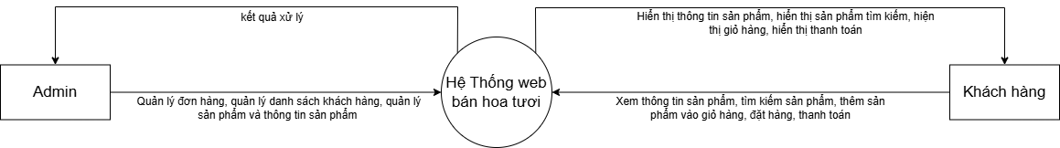

**2.1.2 Sơ đồ DFD mức 1:**

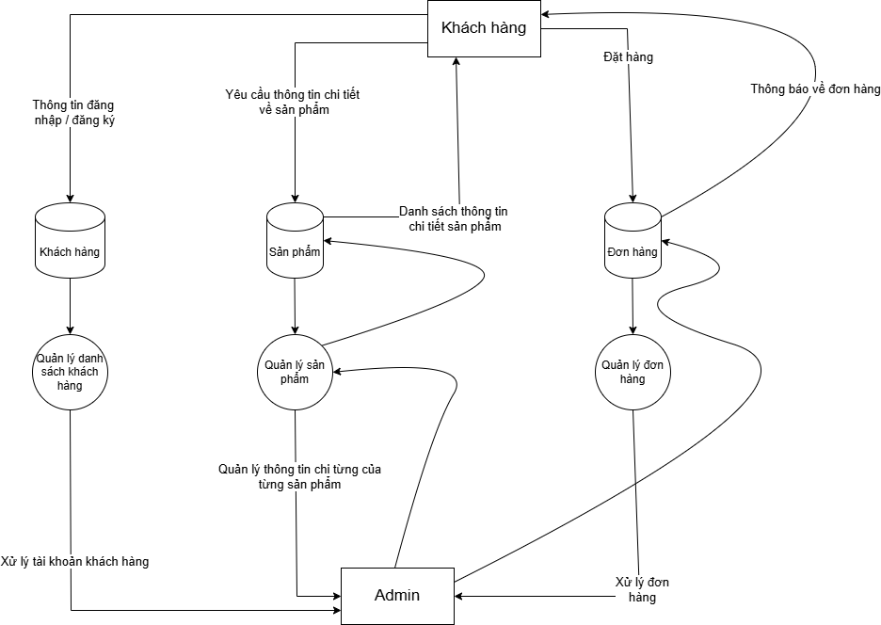

**2.1.3 Sơ đồ DFD mức 2:**

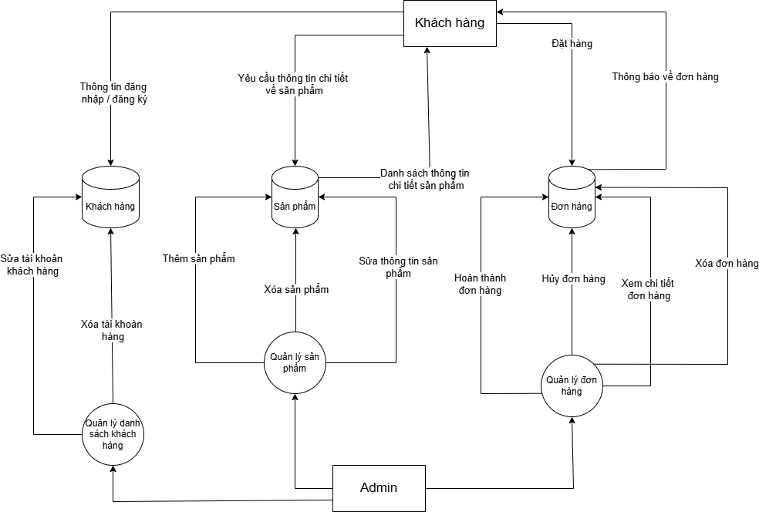

**2.2 Sơ đồ ERD:**

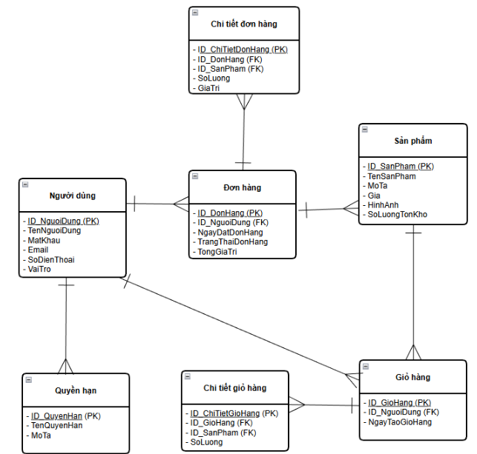

**CHƯƠNG 3: HIỆN THỰC ĐỀ TÀI**

**3.1. MÔI TRƯỜNG PHÁT TRIỂN VÀ CÔNG NGHỆ SỬ DỤNG.**

Dựa trên cấu trúc dự án, hệ thống được xây dựng với:

* **Ngôn ngữ lập trình:** JavaScript (Node.js runtime).
* **Framework:** Express.js hỗ trợ quản lý định tuyến (routes) và xử lý HTTP request.
* **View Engine:** Handlebars (.hbs) giúp render giao diện động từ server.
* **Công cụ lập trình:** JetBrains WebStorm.
* **Kiến trúc:** Mô hình MVC (Model - View - Controller).

**3.2. CẤU TRÚC THƯ MỤC DỰ ÁN.**

**models/:** Chứa các tệp định nghĩa cấu trúc dữ liệu như Category.js, User.js, DonHang.js.

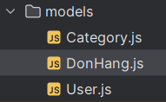

**router/:** Chứa các tệp xử lý logic điều hướng như admin.js, category.js, index.js, KhachHang.js, user.js, quanlydonhang.js.

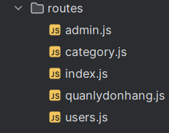

**views/:** Chứa các giao diện hiển thị cho khách hàng và Admin.

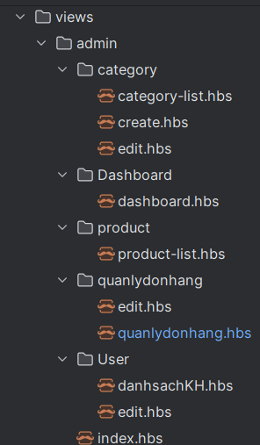

**Hình 1:** Dành cho Admin

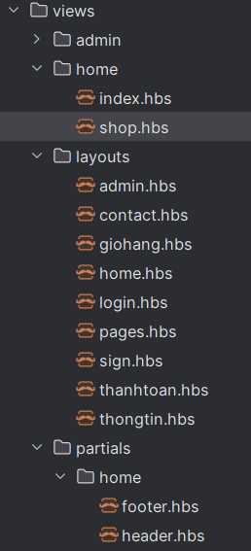

**Hình 2:** Dành cho Khách hàng.

**3.3. HIỆN THỰC CÁC CHỨC NĂNG CHÍNH VÀ GIAO DIỆN.**

**3.3.1. Phía Khách hàng.**

**Trang chủ:** Giao diện hiển thị trang chủ của web.

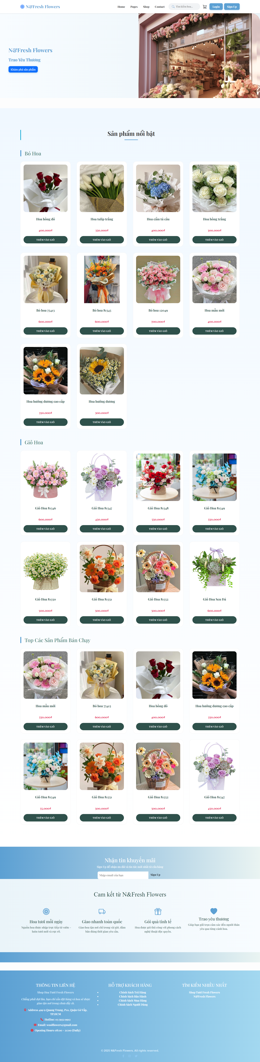

**Hình 1:** Giao diện trang chủ khi Khách hàng chưa đăng nhập.

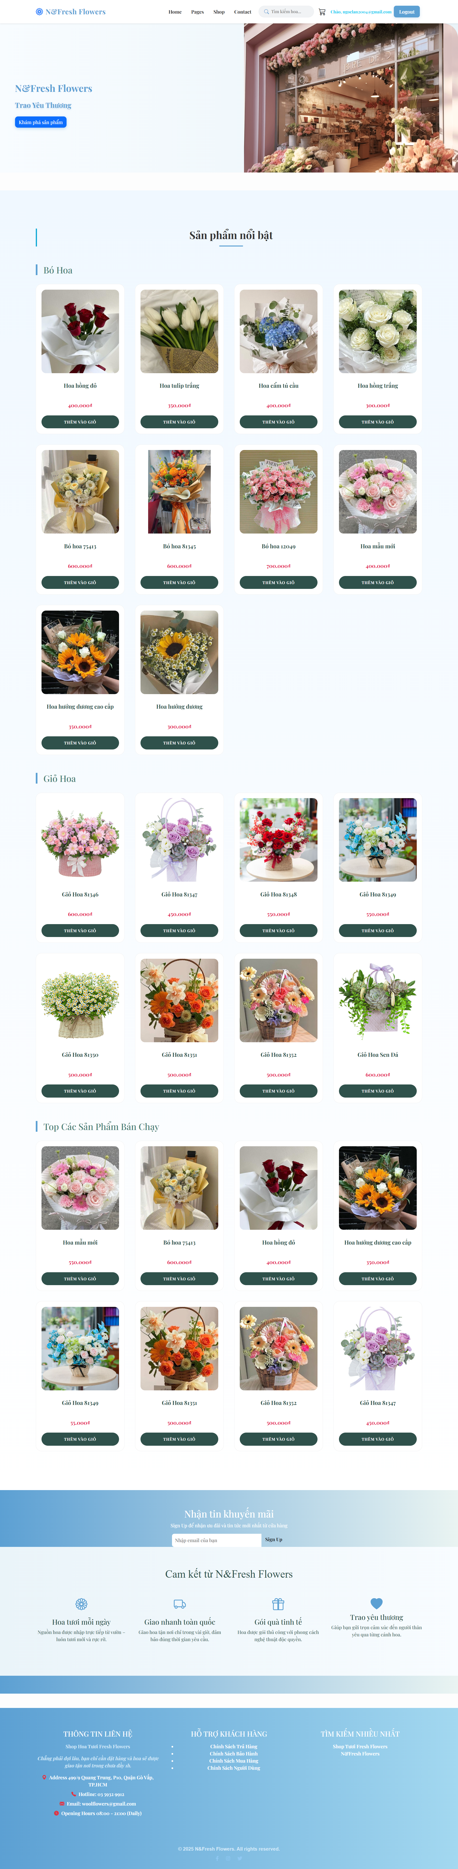

**Hình 2:** Giao diện trang chủ khi Khách hàng đã đăng nhập.

**Pages:** Giao diện giới thiệu về shop.

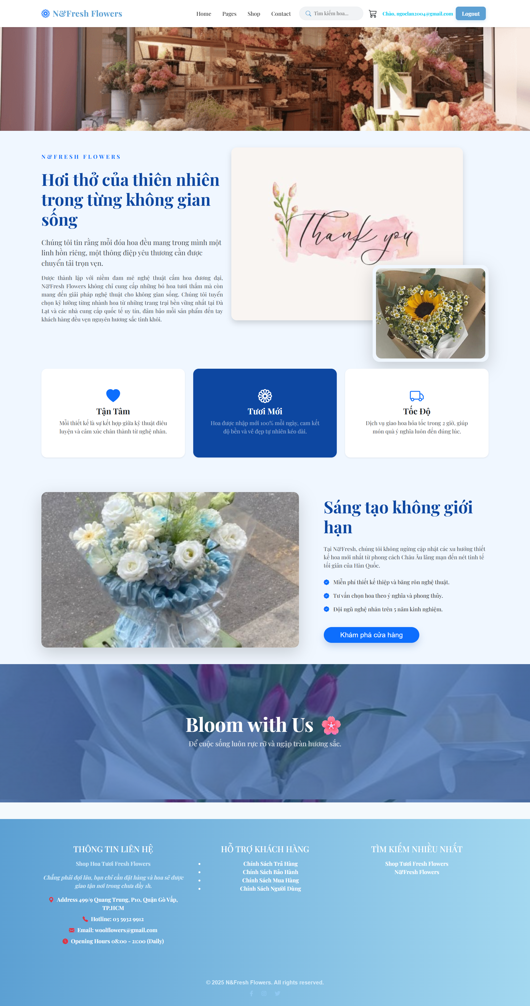

**Shop:** Giao diện hiển thị các sản phẩm theo loại.

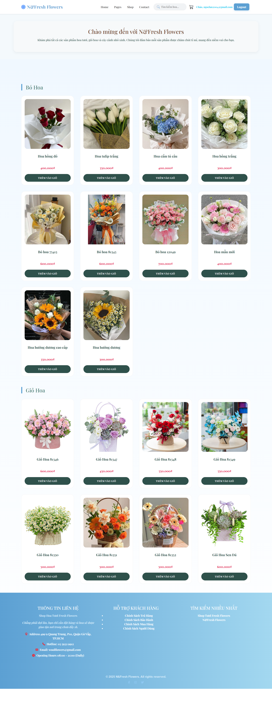

**Contact:** Giao diện về thông tin của shop.

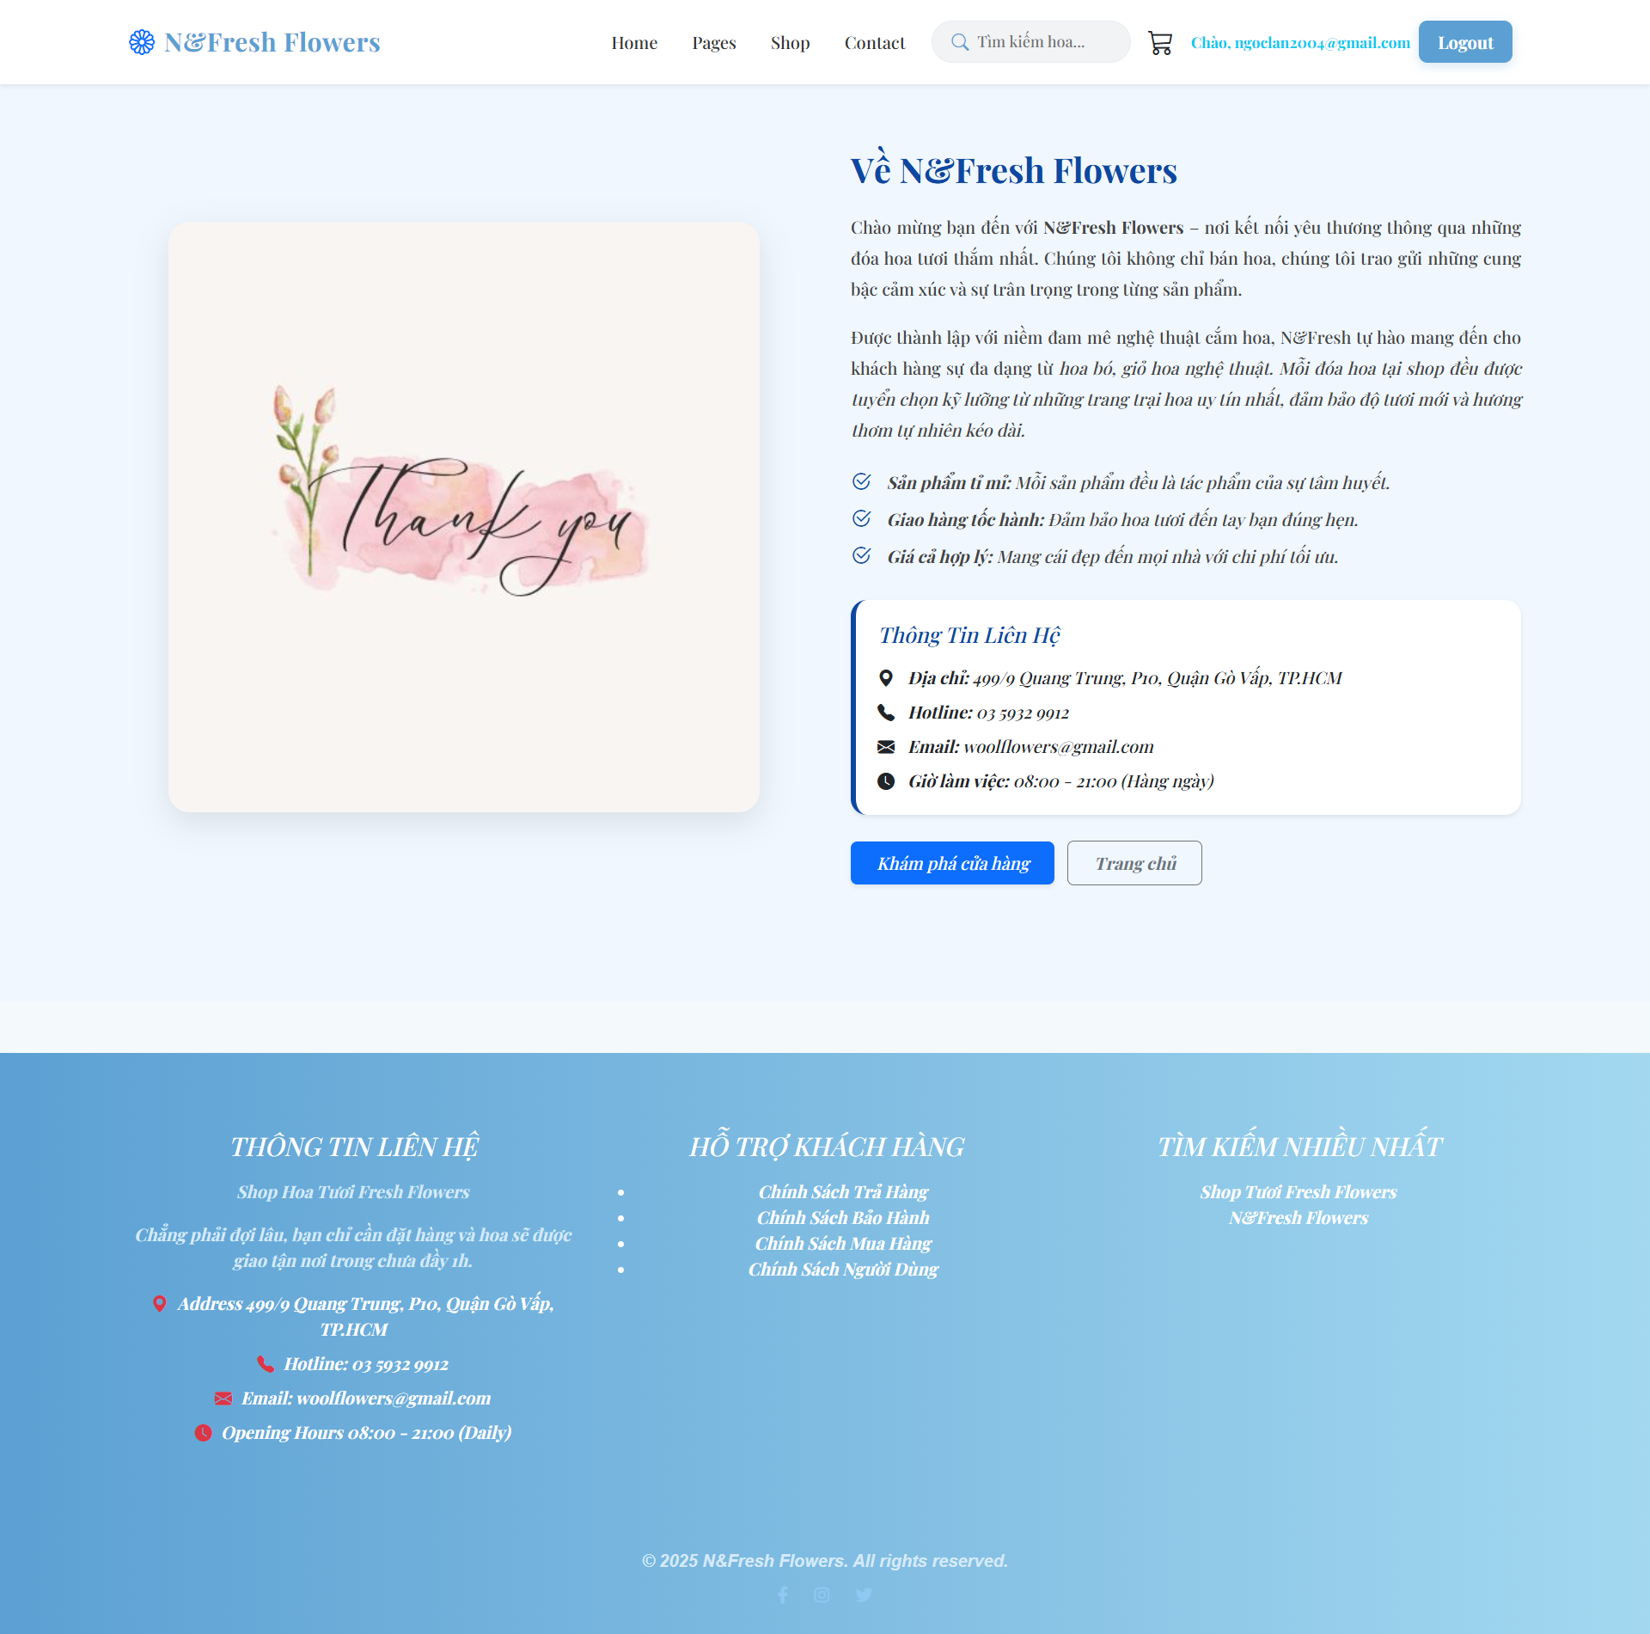

**Tìm kiếm:** Khách hàng có thể tìm tìm kiếm tên sản phẩm của shop.

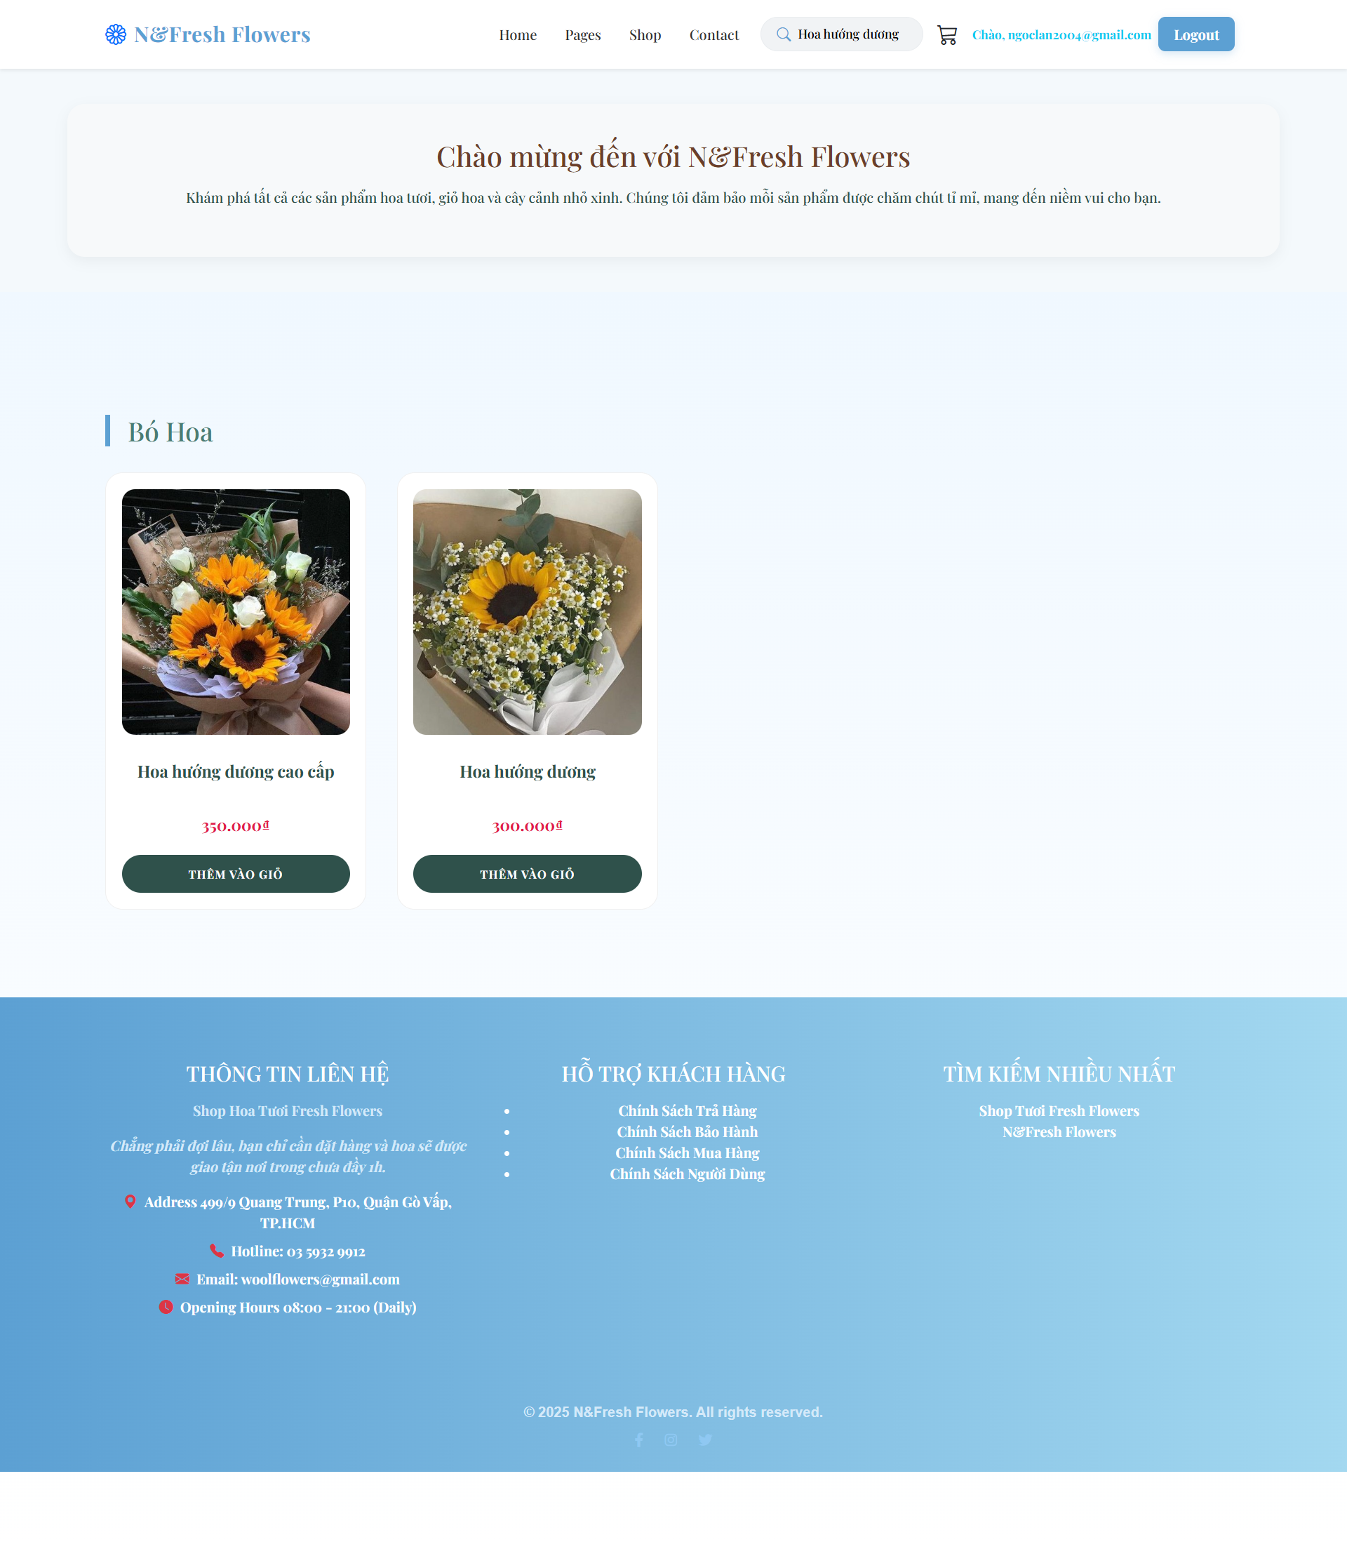

**Giỏ hàng:** Giao diện hiển thị sản phẩm của khách hàng đã thêm vào giỏ hàng.

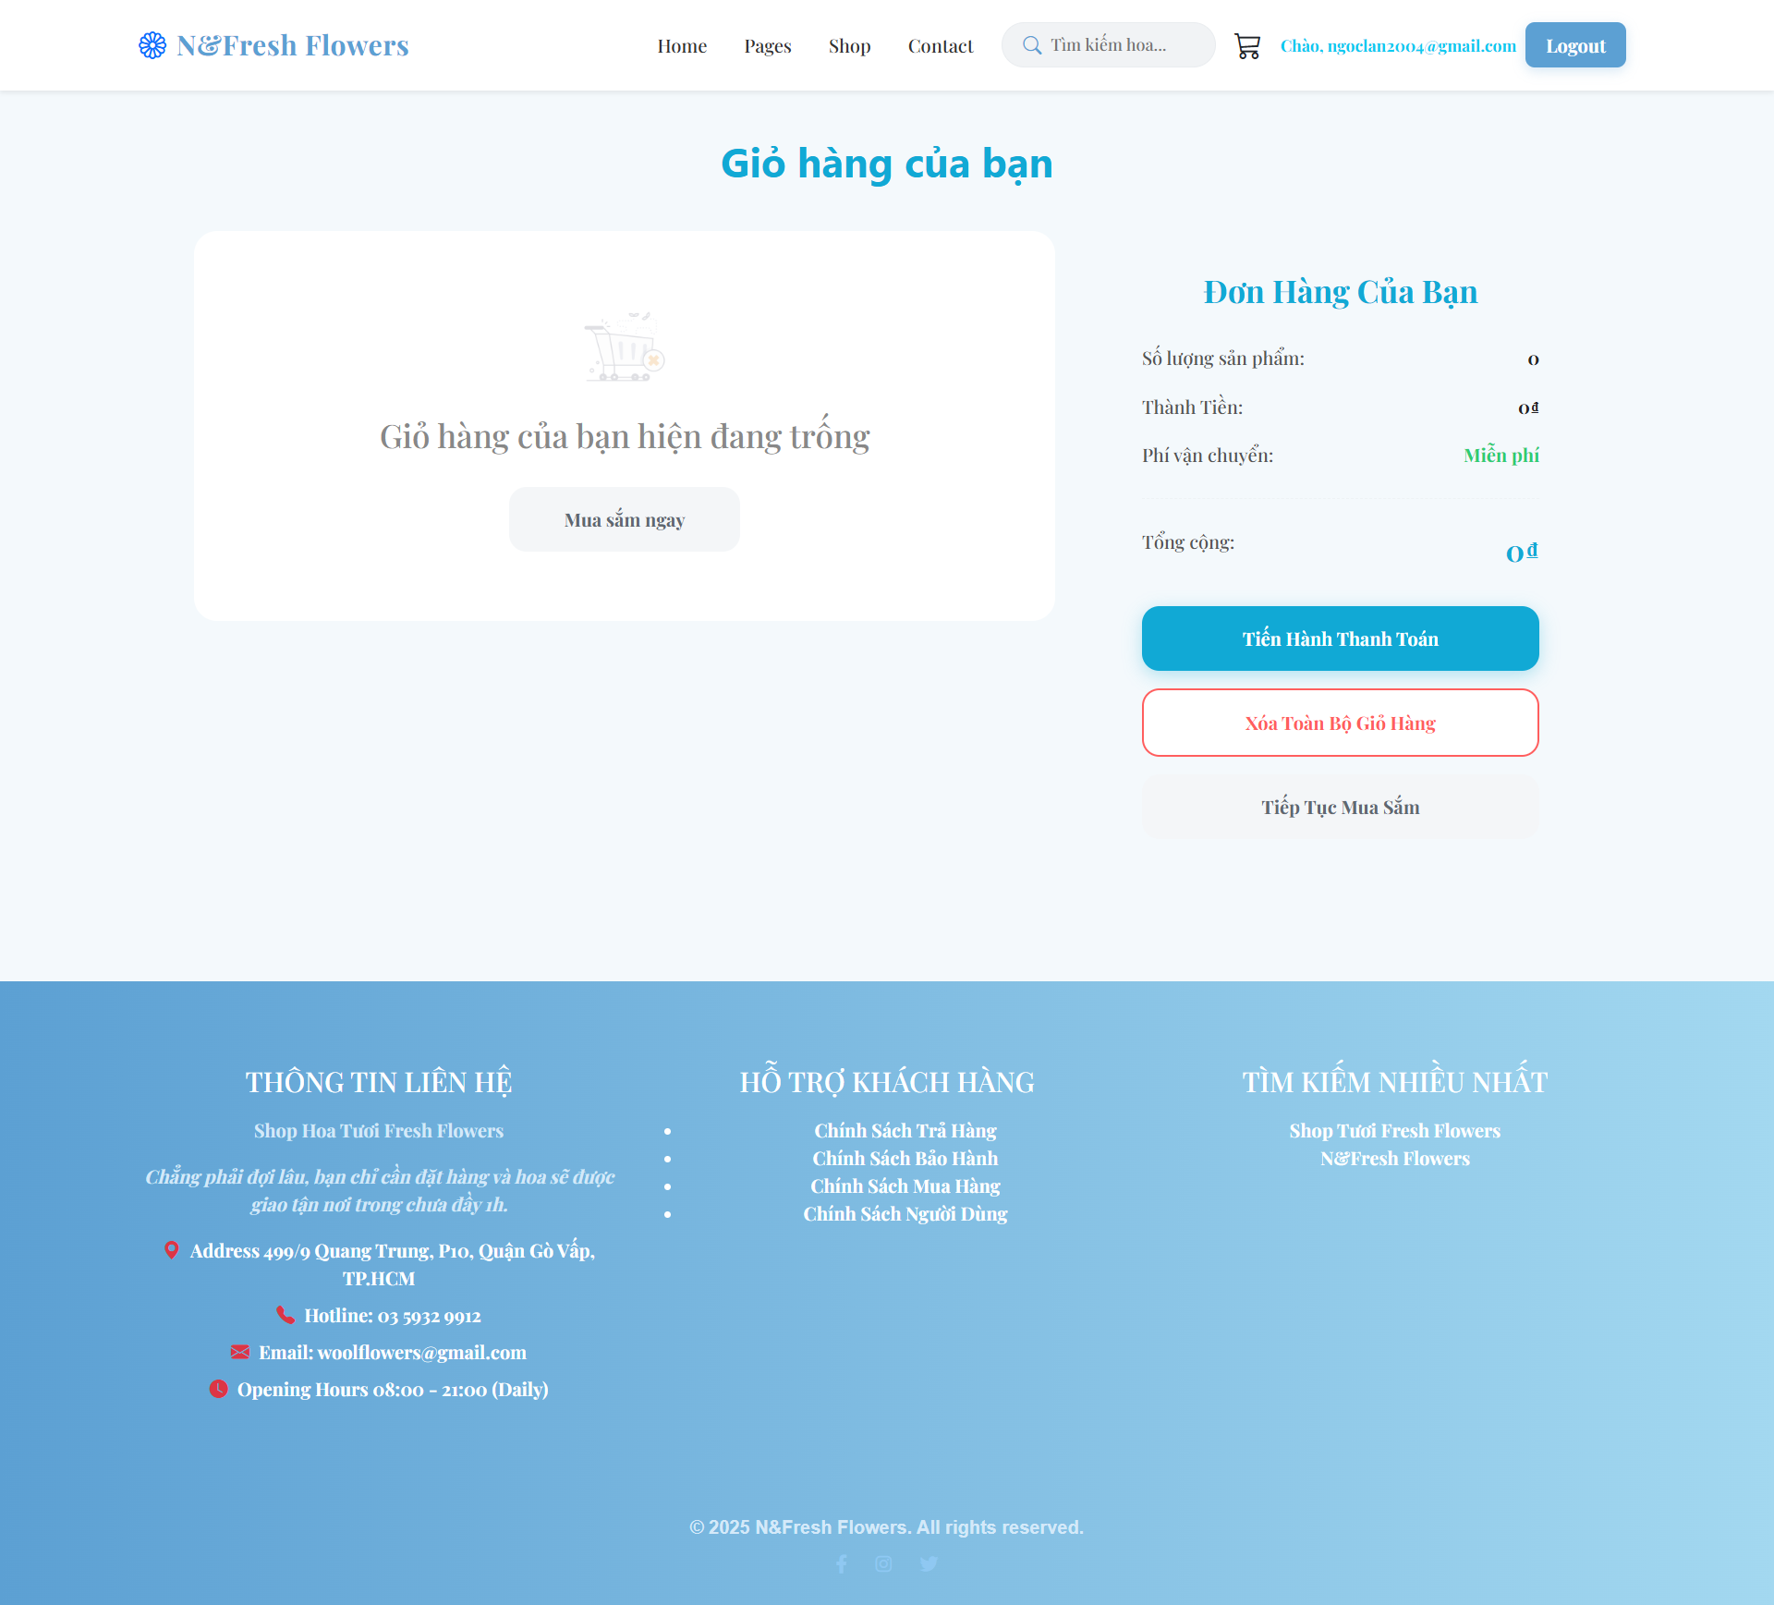

**Hình 1:** Giao diện giỏ hàng khi chưa có sản phẩm.

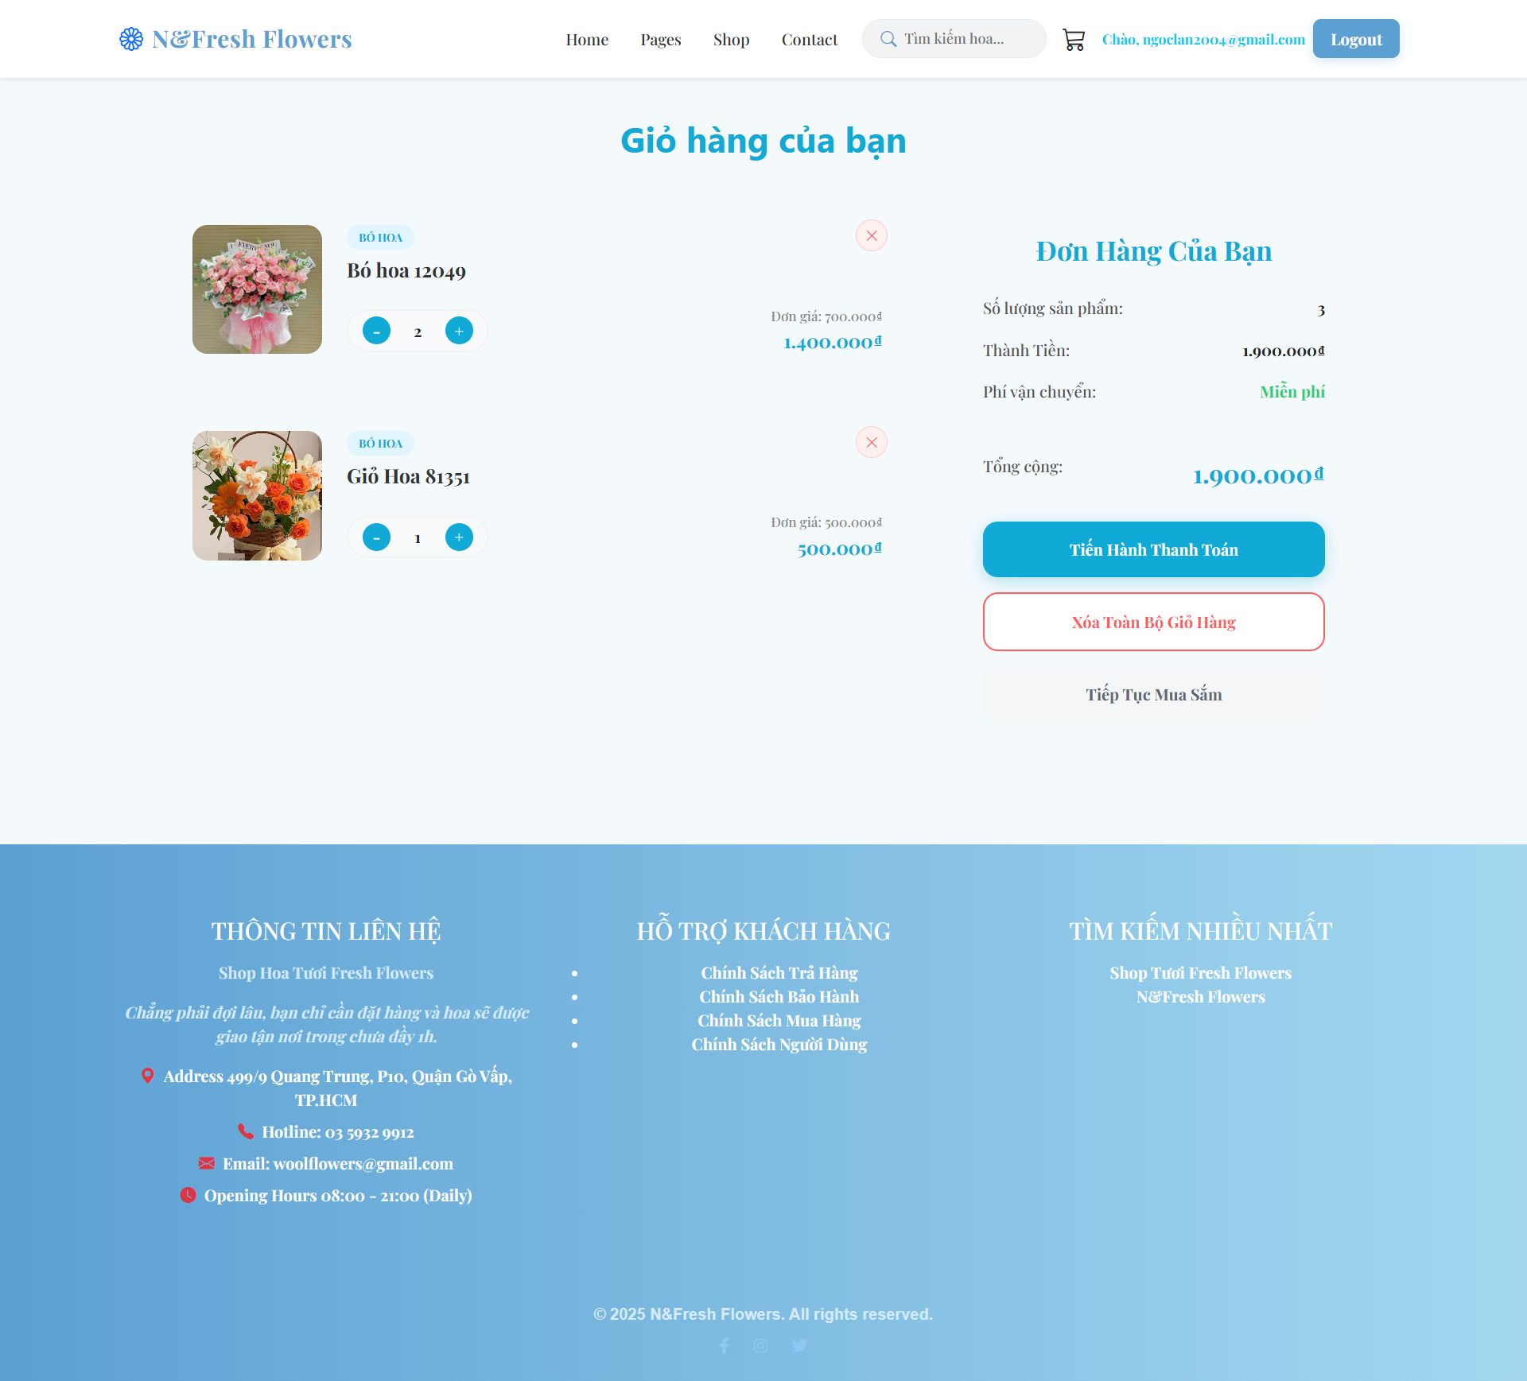

**Hình 2:** Giao diện giỏ hàng khi đã có sản phẩm.

**Login:** Giao diện đăng nhập.

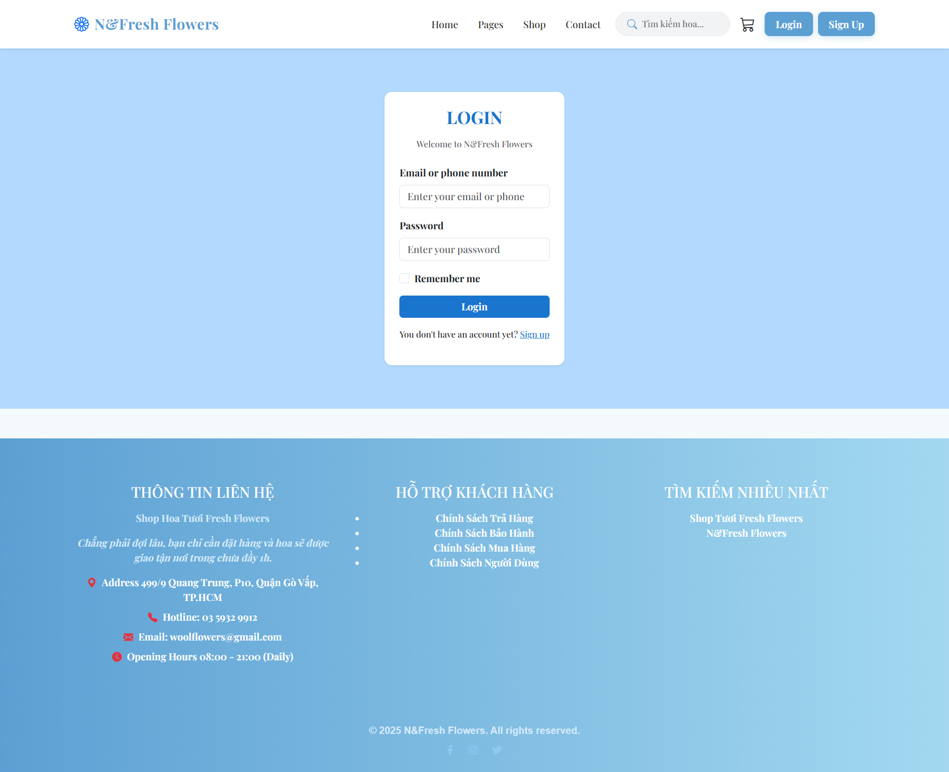

**Sign up:** Giao diện đăng ký.

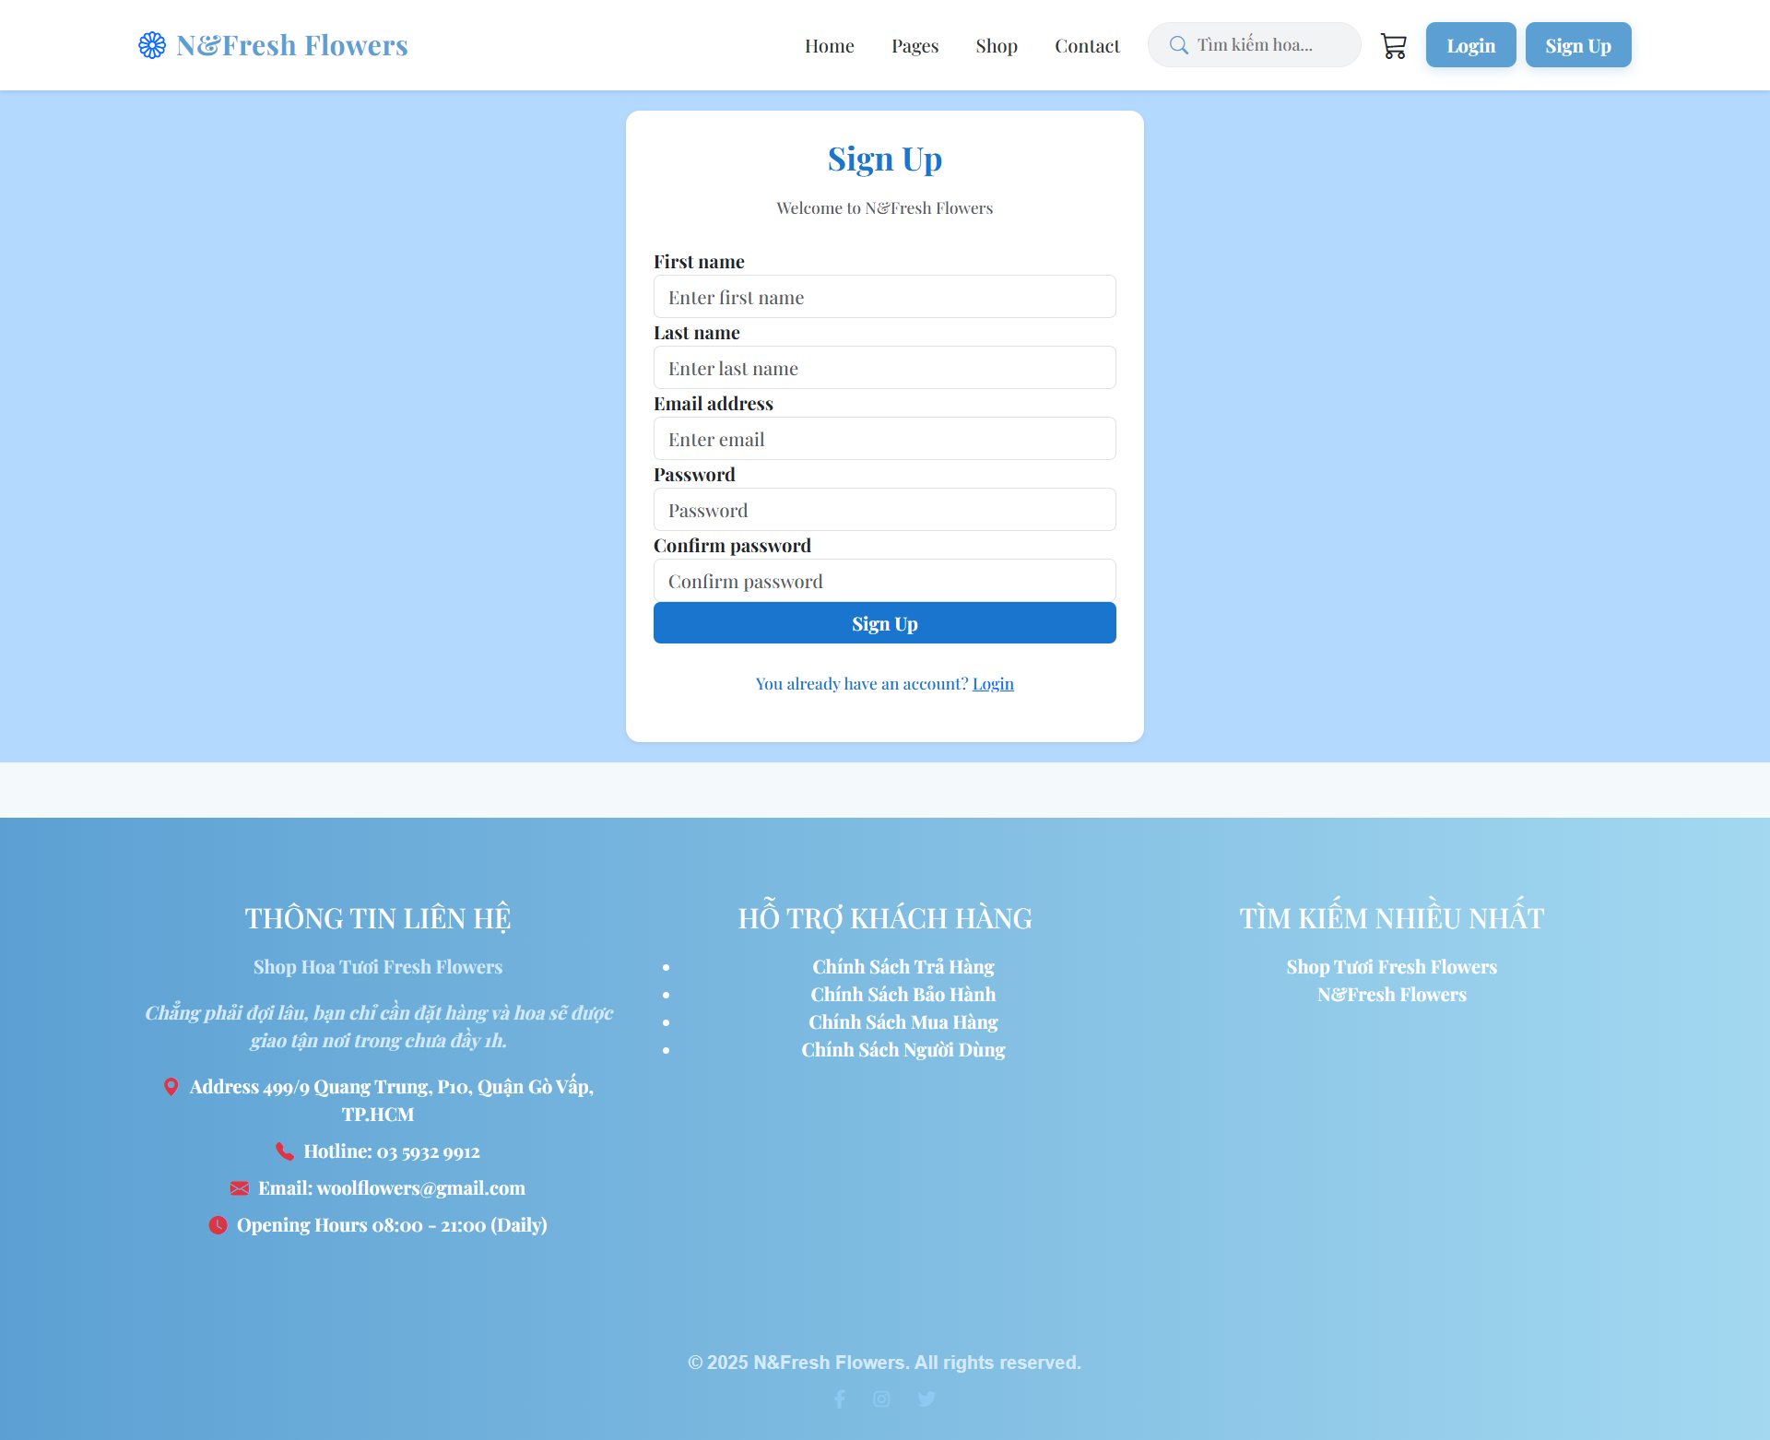

**Thanh toán:** Giao diện hiển thị khi khách hàng nhập thông tin và đặt hàng.

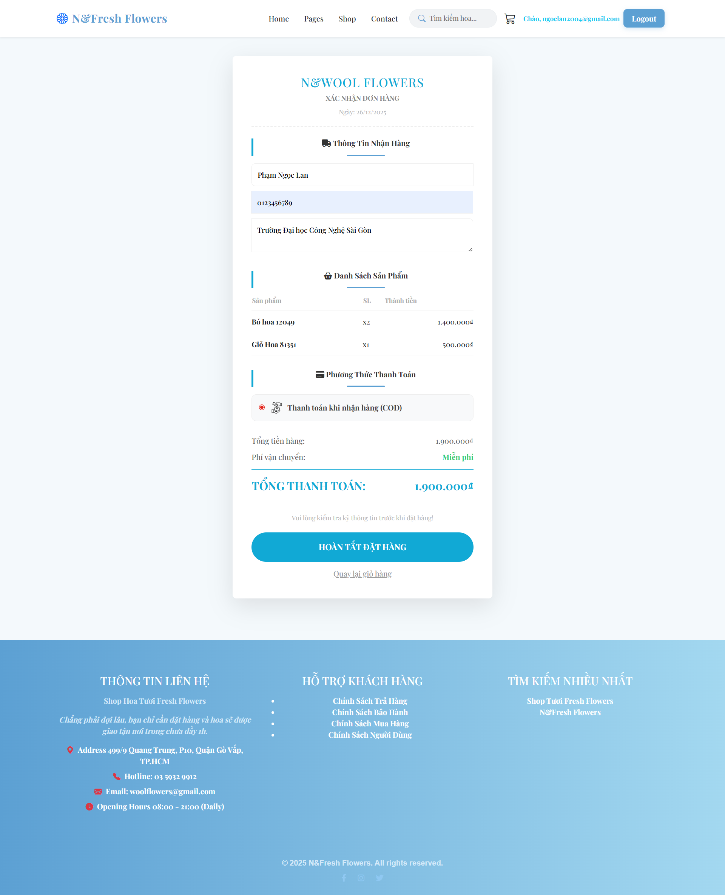

**3.3.2. Phía Quản trị (Admin).**

**Trang chủ:** Giao diện trang chủ Admin.

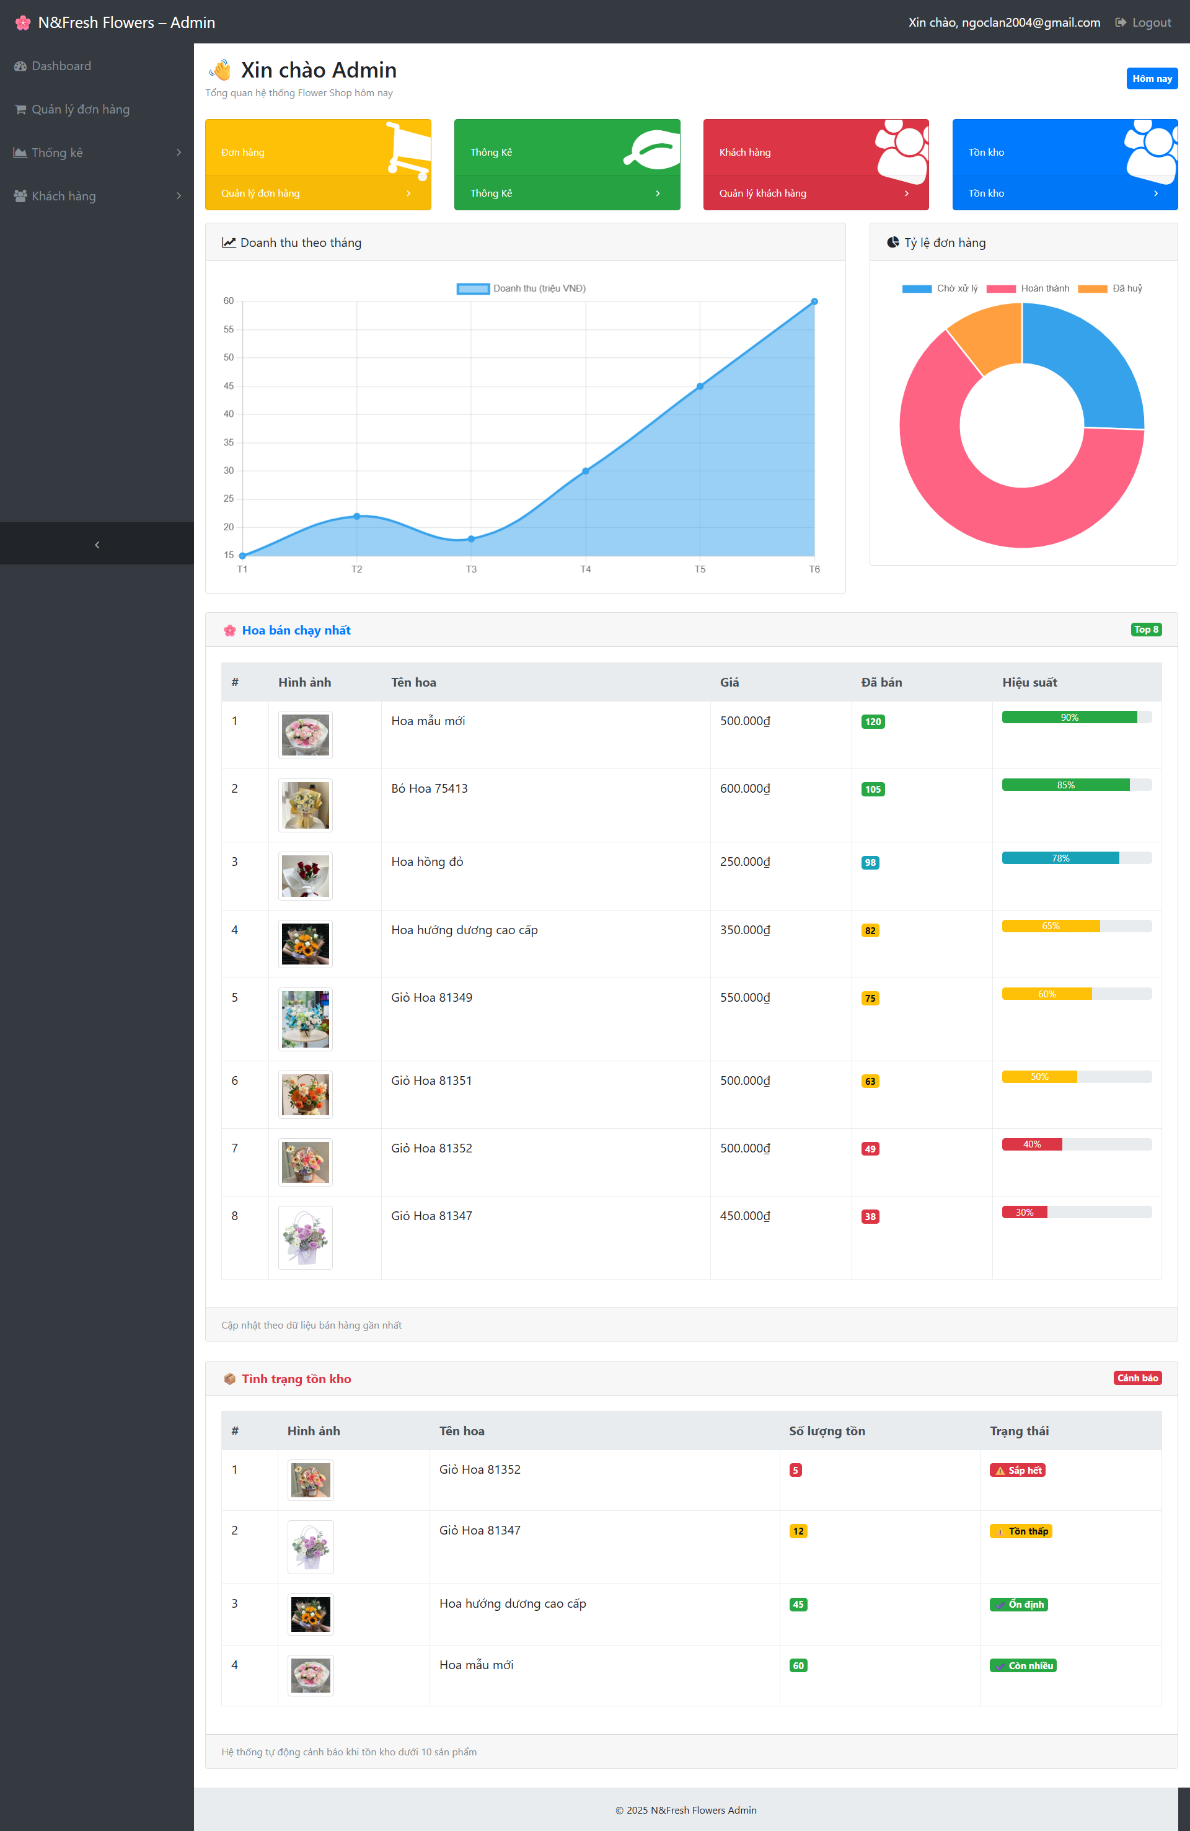

**Dashboard:** Giao diện doanh thu.

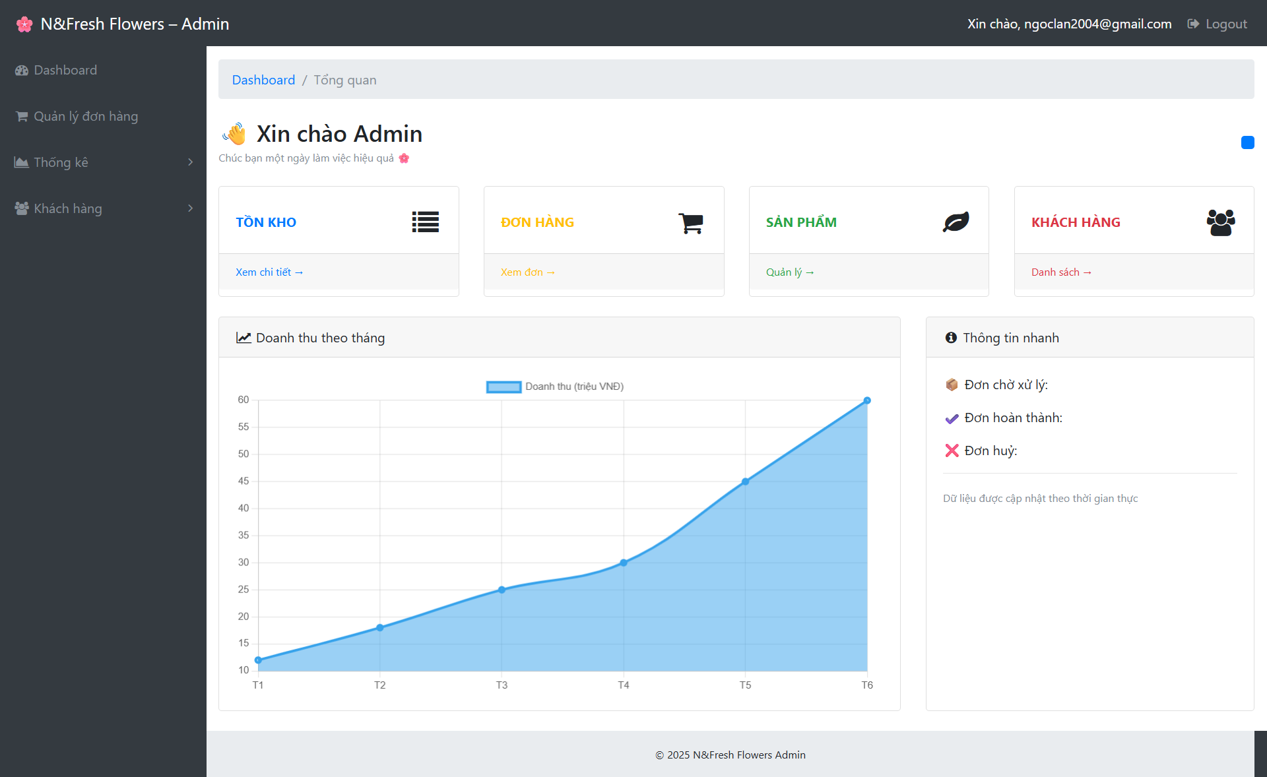

**Danh sách Khách hàng:** Giao diện cho phép Admin xem, sửa vào xóa thông tin khách hàng.

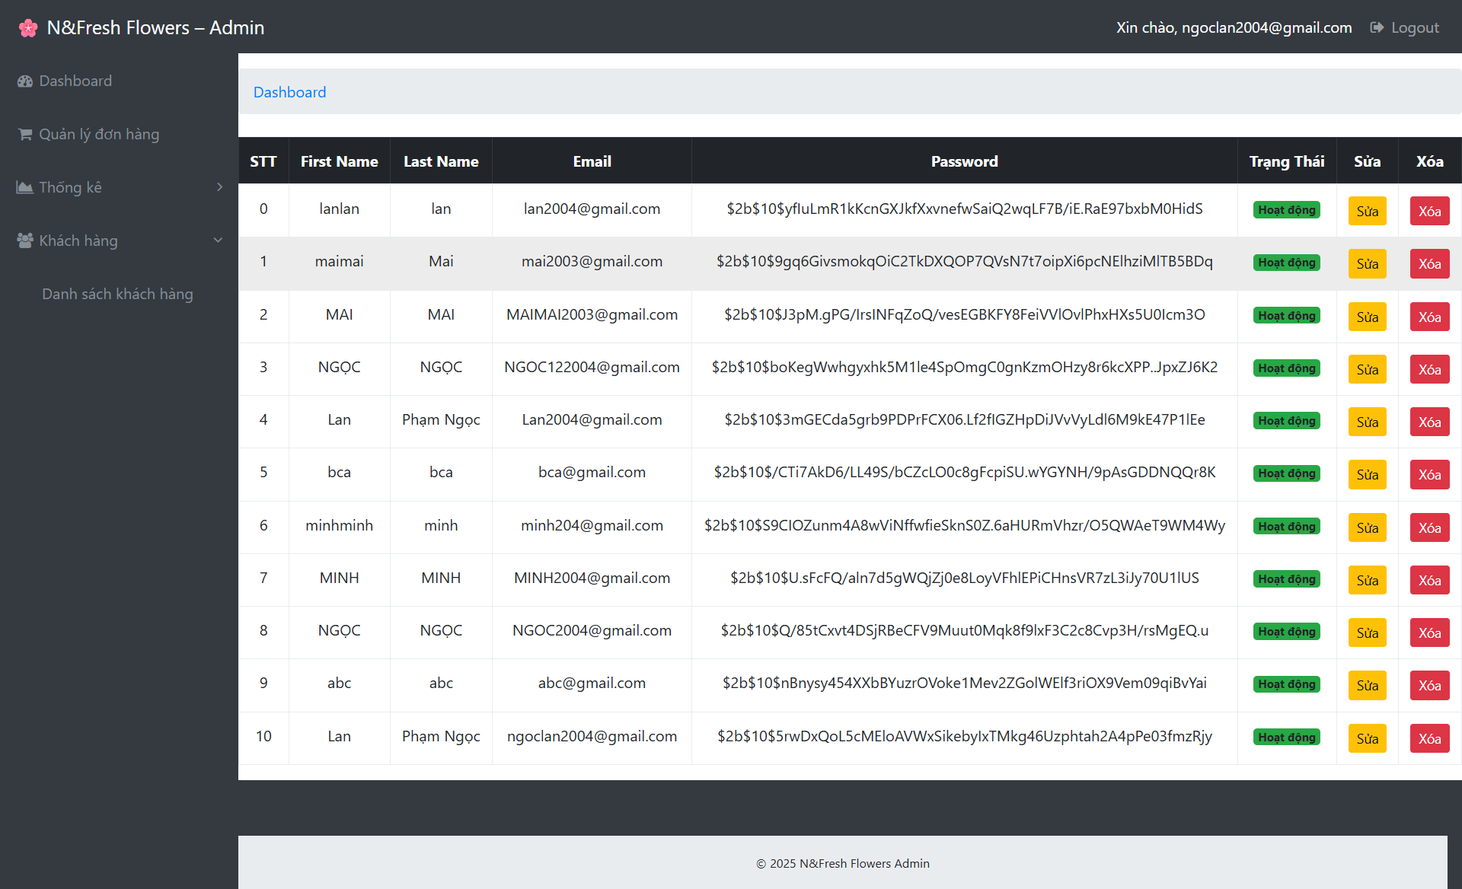

**Quản lý đơn hàng:** Giao diện cho phép Admin xem và thao tác như là hoàn thành, hủy, xóa và xem chi tiết đơn hàng của khách hàng.

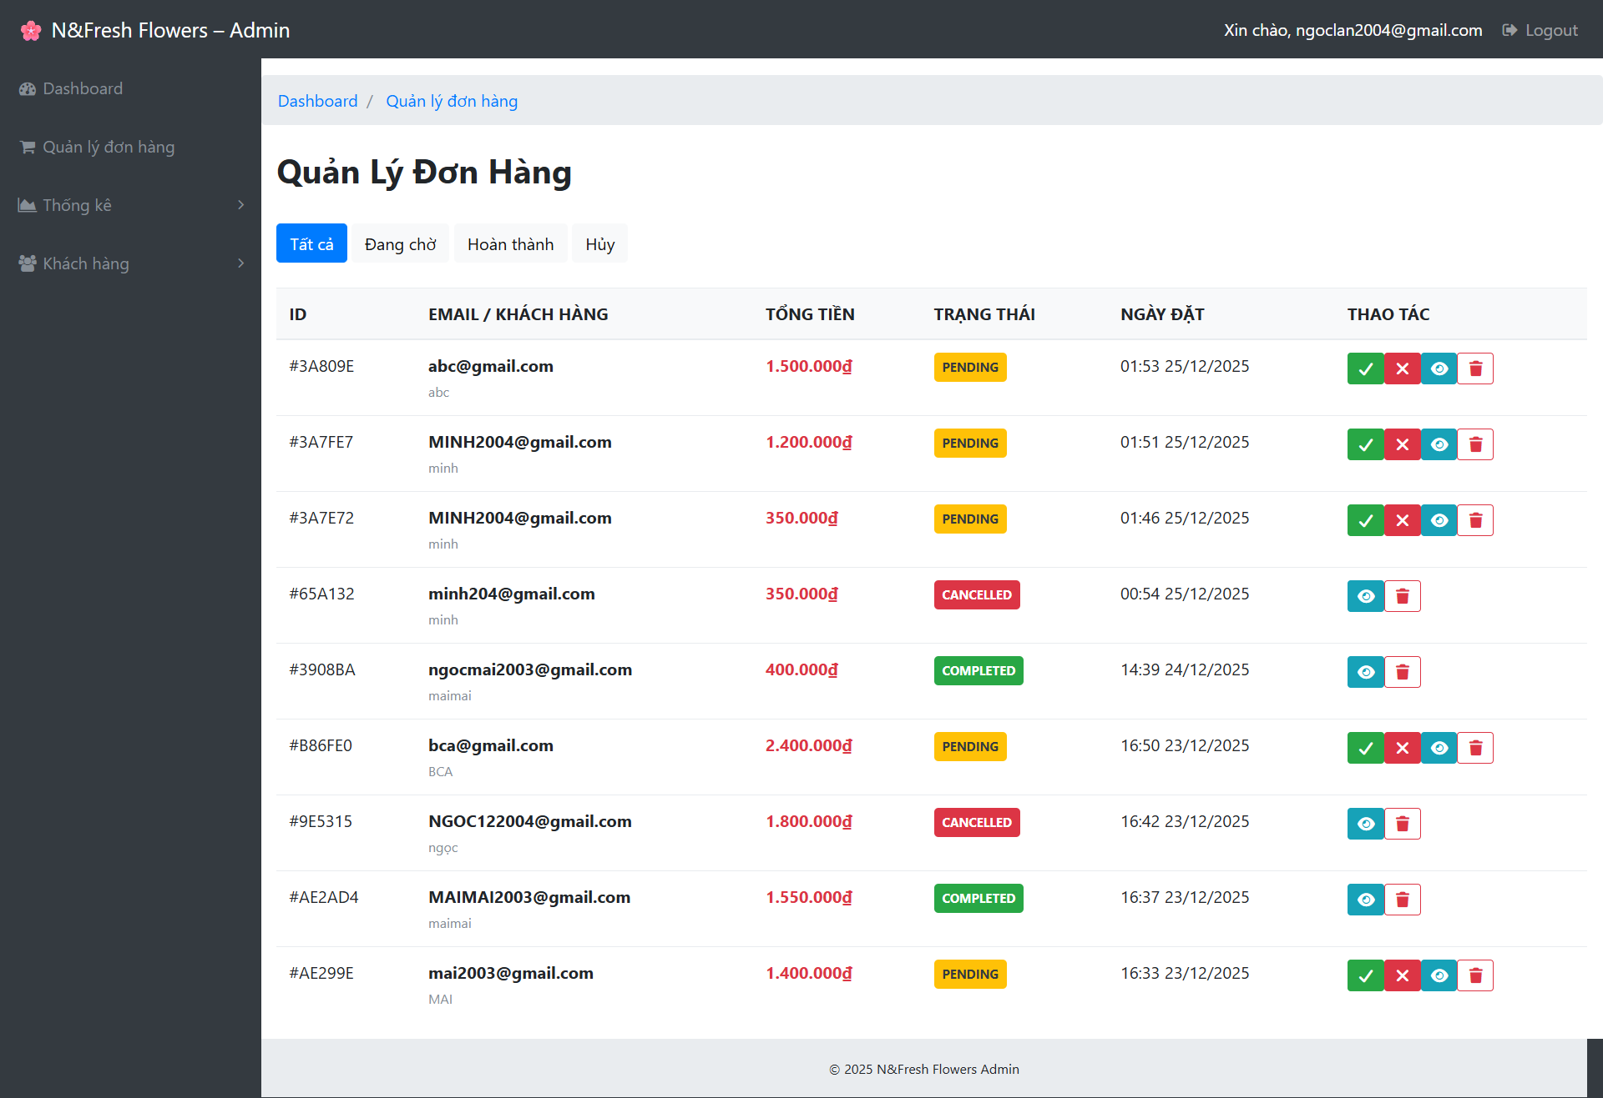

**Hình 1:** Giao diện tất cả đơn hàng.

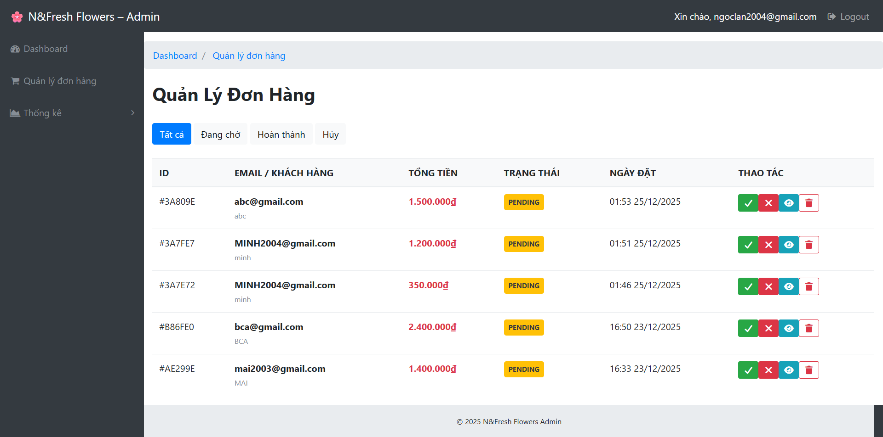

**Hình 2:** Giao diện đăng chờ xử lý.

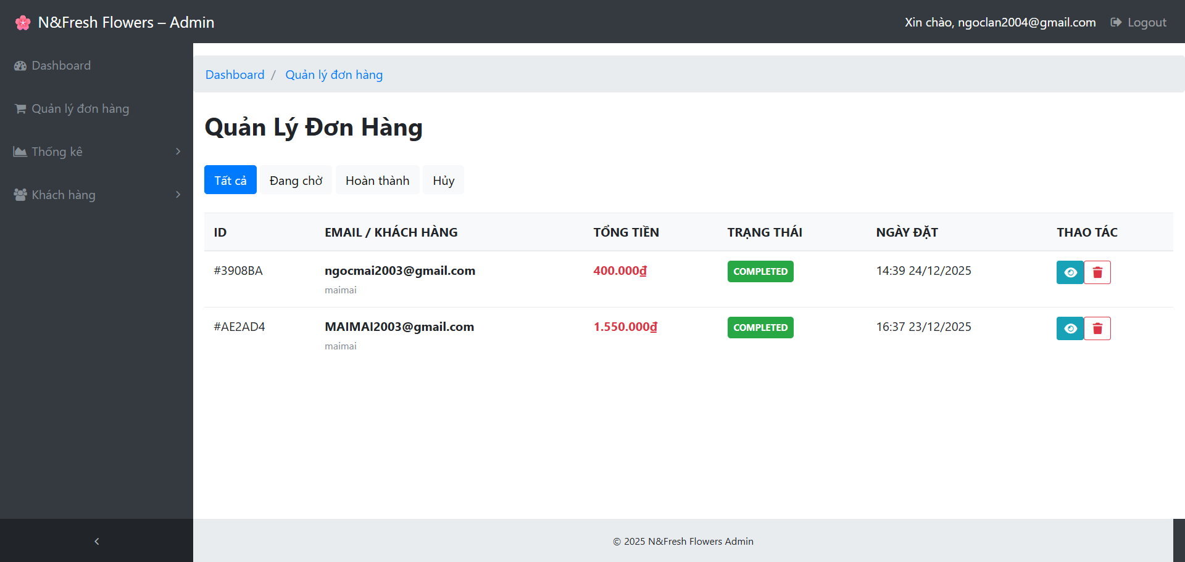

**Hình 3:** Giao diện hoàn thành đơn hàng.

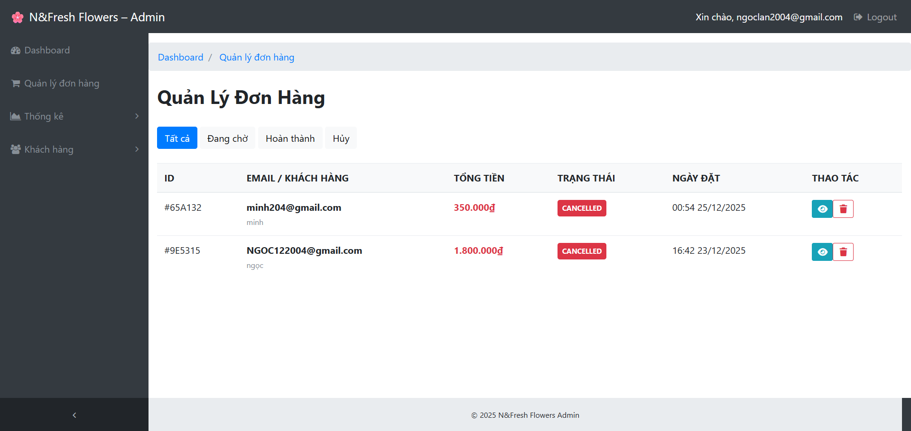

**Hình 4:** Giao diện hủy đơn hàng.

**Category:** Giao diện quản lý đơn hàng cho phép admin thêm, sửa và xóa sản phẩm.

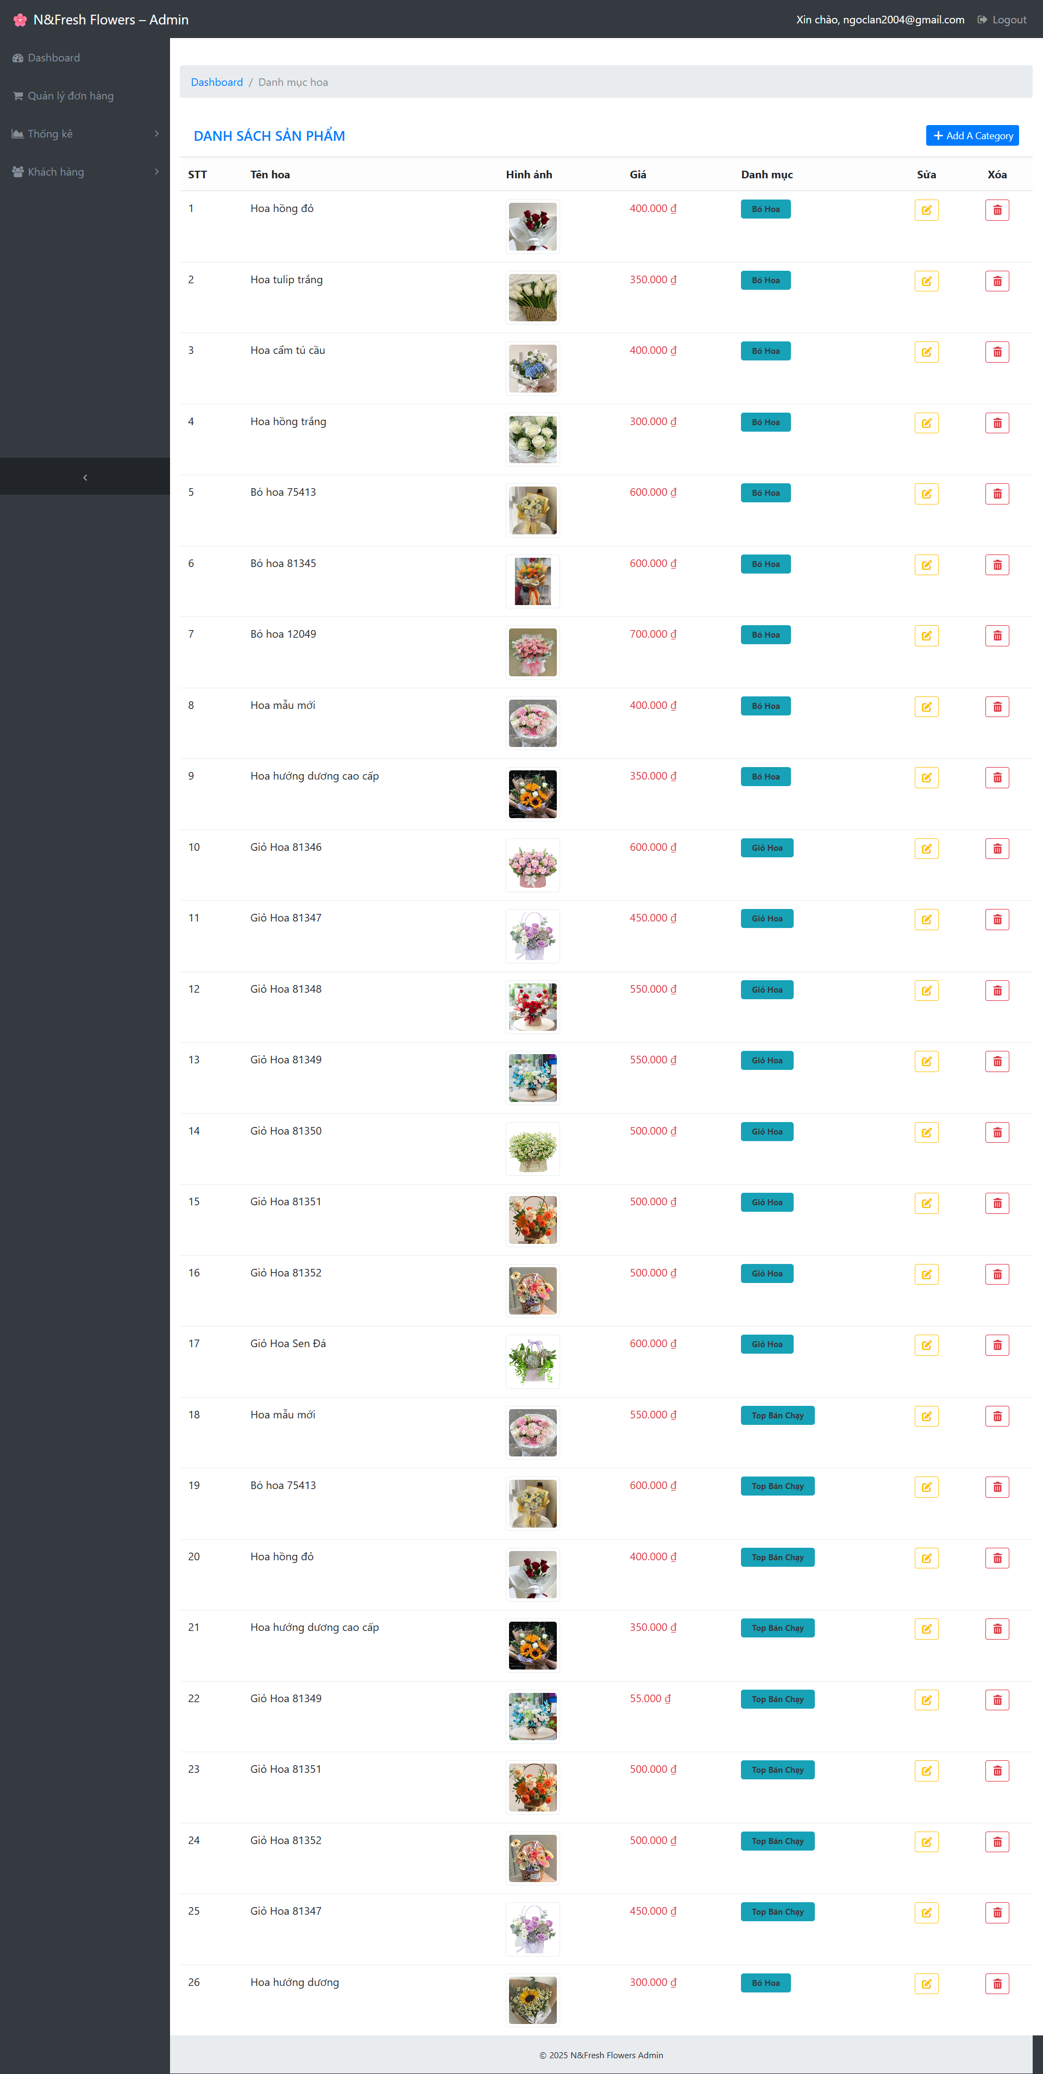

**Hình 1:** Giao diện tổng các sản phẩm.

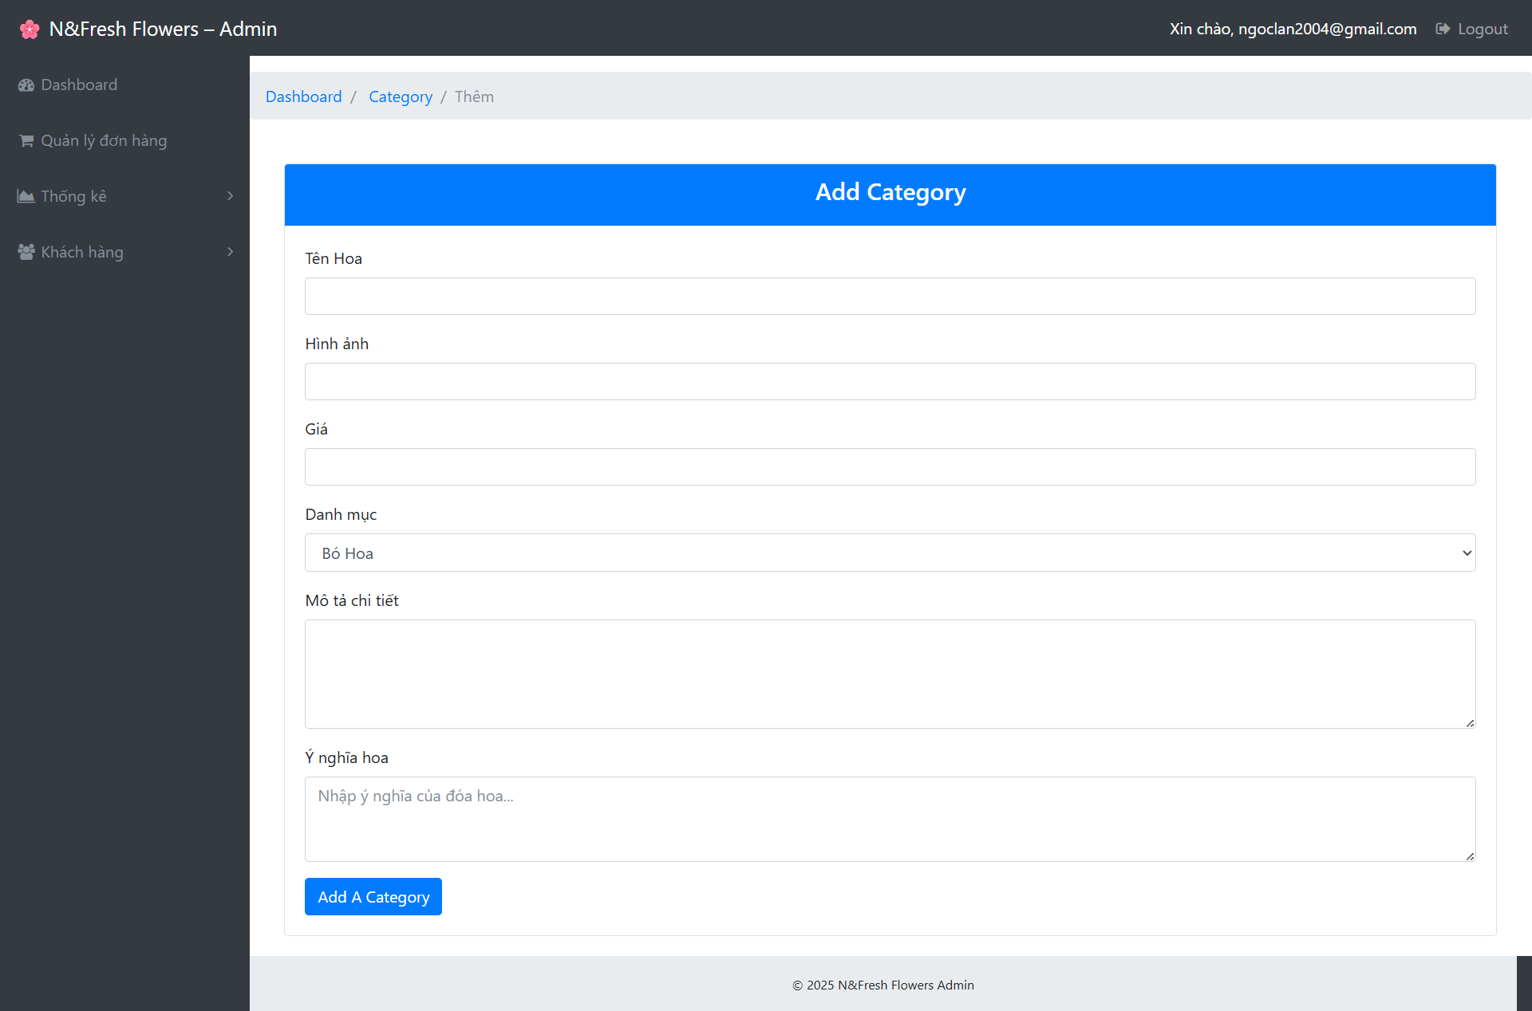

**Hình 2:** Giao diện thêm sản phẩm mới.

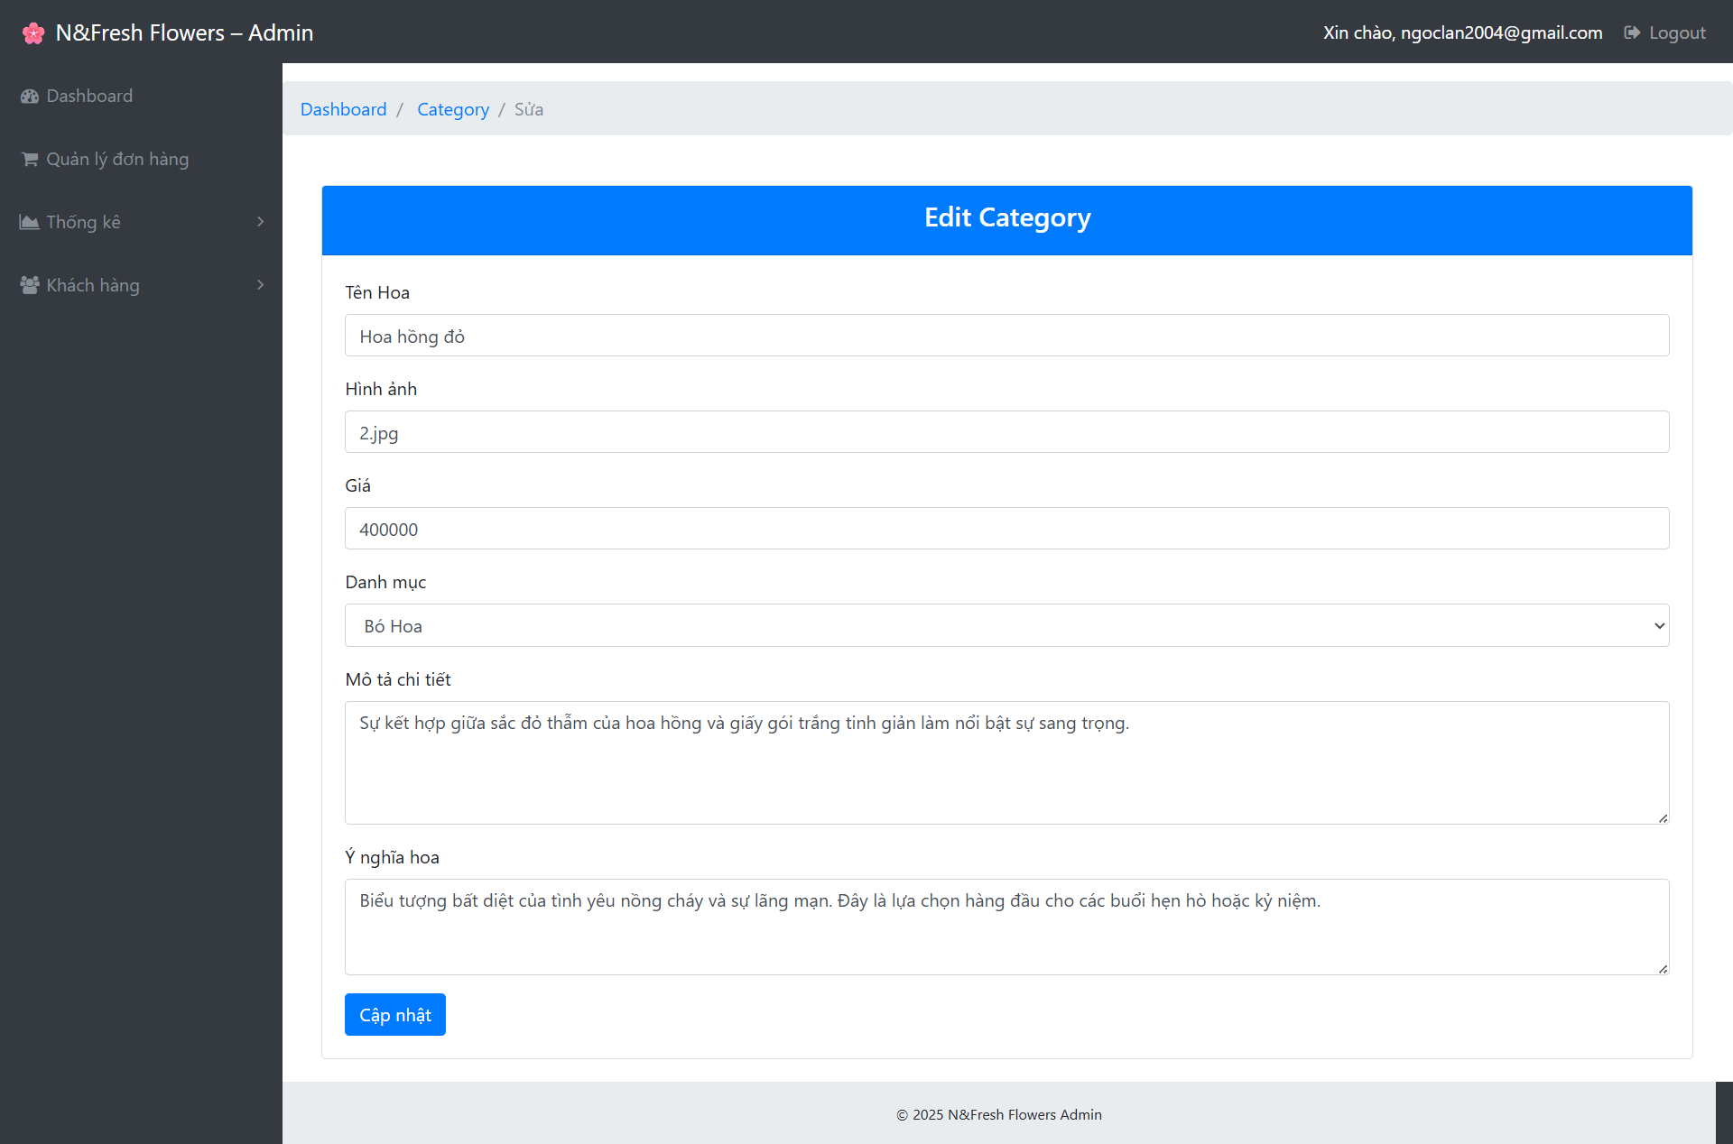

**Hình 3:** Giao diện sửa sản phẩm.

**Product:** Giao diện tồn kho.

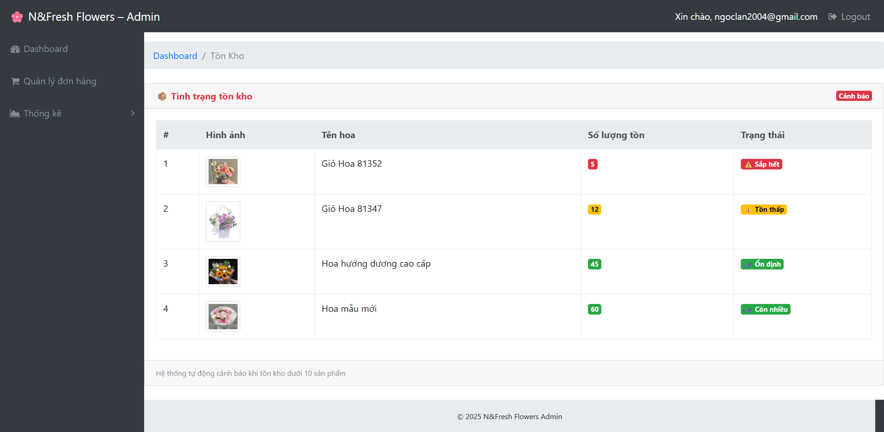

**CHƯƠNG 4: KẾT LUẬN**

**4.1. KẾT QUẢ ĐẠT ĐƯỢC.**

Sau quá trình nghiên cứu và thực hiện đề tài "Xây dựng website bán hoa tươi", em đã hoàn thành được các mục tiêu cơ bản sau:

1. **Về mặt kỹ thuật:**

* Làm chủ các kỹ thuật lập trình phía Server với **Node.js** và **Express framework**.
* Vận dụng thành thạo mô hình **MVC** để tổ chức mã nguồn một cách khoa học thông qua việc phân chia các thư mục models, routes, và views.
* Sử dụng hiệu quả Template Engine **Handlebars (.hbs)** để xây dựng giao diện động và tối ưu hóa việc tái sử dụng mã nguồn qua layouts và partials.

1. **Về mặt chức năng:**

* Xây dựng thành công hệ thống quản trị (Admin) cho phép quản lý danh sách khách hàng (KhachHang.js), sản phẩm (category.js), quản lý đơn hàng (quanlydonhang.js).
* Hoàn thiện quy trình mua hàng cho khách hàng từ khâu xem sản phẩm, thêm vào giỏ hàng (giohang.hbs) đến khi đặt hàng thành công.
* Đảm bảo hệ thống vận hành ổn định trên môi trường WebStorm và kết nối dữ liệu chính xác.

**4.2. ƯU ĐIỂM CỦA HỆ THỐNG.**

* **Giao diện:** Trực quan, thân thiện với người dùng, tập trung vào việc làm nổi bật hình ảnh hoa tươi để thu hút khách hàng.
* **Hiệu suất:** Nhờ sử dụng Node.js, website có tốc độ phản hồi nhanh, xử lý các yêu cầu của người dùng một cách mượt mà.
* **Quản lý:** Giúp chủ cửa hàng thay thế phương thức quản lý giấy tờ truyền thống bằng hệ thống số hóa, giảm thiểu sai sót và tiết kiệm thời gian.

**4.3 HẠN CHẾ CÒN TỒN TẠI.**

Mặc dù đã nỗ lực hoàn thiện, tuy nhiên hệ thống vẫn còn một số điểm hạn chế do giới hạn về thời gian và kinh nghiệm thực tế:

* Hệ thống chưa tích hợp các cổng thanh toán trực tuyến tự động (Momo, VNPay...), hiện tại mới dừng lại ở việc đặt hàng và xác nhận đơn.
* Chức năng tìm kiếm sản phẩm nâng cao (tìm theo giá, theo mùa, hoặc theo màu sắc) chưa được tối ưu hóa hoàn toàn.
* Khả năng bảo mật dữ liệu ở mức cơ bản, cần được nâng cấp thêm để chống lại các cuộc tấn công mạng phức tạp hơn.

**4.4 ĐÁNH GIÁ CÁ NHÂN**

Qua đồ án thực tập chuyên ngành này, em đã rút ra được nhiều bài học quý báu về quy trình phát triển một dự án phần mềm thực tế. Em không chỉ được củng cố kiến thức chuyên môn về lập trình Web mà còn rèn luyện được kỹ năng tự học, kỹ năng giải quyết vấn đề khi gặp lỗi trong code và cách trình bày báo cáo một cách khoa học.

**CHƯƠNG 5: HƯỚNG PHÁT TRIỂN ĐỀ TÀI**

Dựa trên những hạn chế đã nêu ở chương trước, em đề xuất các hướng phát triển để nâng cấp website "Bán hoa tươi" trở nên hoàn thiện và chuyên nghiệp hơn như sau:

* 1. **NÂNG CẤP TRẢI NGHIỆM NGƯỜI DÙNG (UX/UI).**
* **Tích hợp tìm kiếm thông minh:** Xây dựng bộ lọc tìm kiếm nâng cao cho phép khách hàng lọc hoa theo màu sắc, mức giá, ý nghĩa hoặc theo từng dịp lễ cụ thể (ví dụ: Valentine, Ngày của Mẹ).
* **Tính năng tư vấn trực tuyến:** Tích hợp Chatbot AI hoặc Live Chat để hỗ trợ khách hàng chọn hoa theo sở thích và ngân sách ngay lập tức.
* **Giao diện đa thiết kế (Responsive):** Tối ưu hóa giao diện hiển thị mượt mà hơn trên các thiết bị di động và máy tính bảng thông qua việc tinh chỉnh thêm CSS và các thành phần trong layouts/pages.hbs.
  1. **HOÀN THIỆN TÍNH NĂNG THƯƠNG MẠI ĐIỆN TỬ.**
* **Tích hợp cổng thanh toán trực tuyến:** Kết nối với các ví điện tử hoặc cổng thanh toán như MoMo, VNPay, ZaloPay và thẻ ngân hàng để khách hàng có thể thanh toán ngay khi đặt hàng thay vì chỉ đặt hàng và chờ xác nhận.
* **Hệ thống đánh giá và phản hồi:** Cho phép khách hàng đã mua sản phẩm để lại bình luận và đánh giá số sao (Rating) để tăng độ tin nhiệm cho cửa hàng.
* **Quản lý kho hàng thông minh:** Nâng cấp file models/LoaiHoa.js và models/DonHang.js để tự động trừ số lượng sản phẩm trong kho ngay khi có đơn hàng thành công và cảnh báo khi số lượng hàng tồn xuống thấp.
  1. **PHÁT TRIỂN CÔNG NGHỆ VÀ BẢO MẬT.**
* **Triển khai ứng dụng (Deployment):** Đưa dự án từ môi trường Local (WebStorm) lên các nền tảng Cloud như Heroku, Render hoặc AWS để website có thể hoạt động thực tế trên Internet.
* **Tăng cường bảo mật:** Áp dụng các thư viện bảo mật cho Node.js như Helmet và mã hóa dữ liệu nhạy cảm của khách hàng mạnh mẽ hơn trong models/User.js.
* **Thông báo tự động:** Tích hợp dịch vụ gửi Email tự động (Nodemailer) để thông báo xác nhận đơn hàng hoặc gửi mã giảm giá cho khách hàng thân thiết.
  1. **MỞ RỘNG QUY MÔ KINH DOANH.**
* **Xây dựng ứng dụng di động (Mobile App):** Phát triển thêm phiên bản ứng dụng trên iOS và Android dựa trên các API đã xây dựng sẵn từ Node.js để tiếp cận khách hàng tốt hơn.
* **Hệ thống phân phối nhiều chi nhánh:** Nâng cấp hệ thống quản lý để có thể kiểm soát nhiều kho hàng và chi nhánh bán hoa tại các khu vực khác nhau.

**LỜI KẾT**

Trong khoảng thời gian 1 tháng mấy phát triển, em đã có cơ hội thực hàng và nâng cao nhiều kỹ năng quan trọng trong lập trình web và quản lý dự án. Quá trình này giúp em làm quen với việc **thiết kế, xây dựng và tối ưu một trang web bán hoa tươi, từ việc quản lý sản phẩm, đơn hàng đến trải nghiệm người dùng.**

**Em đã cải thiện khả năng xây dựng backend ổn định, đồng thời học cách tùy chỉnh giao diện và tích hợp các template web để tạo ra một trang web trực quan, dễ sử dụng và bắt mắt. Việc kết hợp các thư viện front-end như Bootstrap giúp em nâng cao trải nghiệm người dùng, từ danh mục hoa, giỏ hàng đến thống kê đơn hàng.**

**Trong quá trình hoàn thiện sản phẩm, em cũng học được cách lên kế hoạch, phân chia tiến độ công việc và phối hợp nhóm hiệu quả.**

**Mặc dù sản phẩm hiện tại đã cơ bản hoạt động, nhưng chắc chắn vẫn còn một số điểm cần cải thiện. Em mong nhận được phản hồi từ thầy để có thể khắc phục các hạn chế, hoàn thiện trang web bán hoa tươi, đồng thời phát triển thêm các tính năng hữu ích trong tương lai. Em xin chân thành cảm ơn!**